

UNIVERSIDAD PARTICULAR DE CHICLAYO

FACULTAD DE ARQUITECTURA Y URBANISMO E INGENIERÍAS
ESCUELA PROFESIONAL DE ARQUITECTURA

TRABAJO DE SUFICIENCIA PROFESIONAL

PROPUESTA ARQUITECTÓNICA DE UN CENTRO ACUÁTICO EN LA VILLA DEPORTIVA MACRO REGIONAL CON SEDE EN LA CIUDAD DE CHICLAYO, PROVINCIA DE CHICLAYO, DEPARTAMENTO DE LAMBAYEQUE

PARA OPTAR EL TÍTULO PROFESIONAL DE:
ARQUITECTO

PRESENTADO POR:
BACH. ABSALON BERNARDO REAÑO URCIA

Chiclayo, 27 de Mayo de 2016

SUSTENTACION DE TRABAJO DE SUFICIENCIA PROFESIONAL
PROPUESTA ARQUITECTÓNICA DE UN CENTRO ACUÁTICO EN LA VILLA DEPORTIVA MACRO REGIONAL CON SEDE EN LA CIUDAD DE CHICLAYO, PROVINCIA DE CHICLAYO, DEPARTAMENTO DE LAMBAYEQUE.
Presentada como requisito para optar el Título Profesional de ARQUITECTO, y sustentada por:
----------------------------------------------------------
ABSALON BERNARDO REAÑO URCIA
Bachiller en Arquitectura
Aprobado por los siguientes Miembros de Jurado:

_______________________________________
ING. OSCAR HUCHIYAMA TAKAYAMA
PRESIDENTE

________________________________________________
ARQ. WILMER ALEJANDRO RAMIREZ NAMUCHE
SECRETARIO

_____________________________________________
ARQ. GIANCARLO CHAPOÑAN MOYANO
VOCAL
Fecha de Sustentación: Chiclayo, lunes 06 de junio de 2016

Dedicatoria

Dedico el presente trabajo de investigación a mis padres Absalón Reaño Rubiños y Gleny Urcia Barrios por darme la vida, amor, cuidarme, educarme y guiar mi vida por un buen camino. Con sus valiosos consejos y apoyo incondicional para realizarme como persona y como profesional. A mis hermanas Xenia Carolina, Gleny Velia por su gran apoyo y cariño. Y muy especial a mi hija Luciana Valentina que es el motor de mi vida.

Agradecimiento

Agradezco infinitamente a Dios por todas las bendiciones recibidas a lo largo de mi vida. A mis maestros por ser excelentes guías en mi vida, formando, enseñándome y educándome para la vida profesional. A mis asesores principales Arq. Enrique Frías Arica, Arq. Luis Tello Amenero y a La Mg. Ing. Irma Rodríguez Llontop por su dedicación y tiempo para ayudarme a concluir una etapa más de mi vida profesional. También agradecer al Arq. Coco Olorte por su tiempo y su asesoramiento en mi Proyecto. y a todos las personas que tuvieron y tienen contacto conmigo y que me han hecho su amigo incondicional lo que ha dado razón de ser en mi ciudad.

Índice
Dedicatoria iv
Agradecimiento v
Índice de Tablas viii
Resumen ix
Abstract x
Introducción xi
CAPITULO I 13
DATOS INFORMATIVOS: 13
1.1. Título de proyecto de investigación: 13
1.2. Personal investigador: 13
1.3. Tipo de investigación: 13
1.4. Facultad: 13
1.5. Escuela profesional: 13
1.6. Localidad e institución donde se desarrollara el proyecto: 13
CAPITULO II 15
EL PROBLEMA DE LA INVESTIGACIÓN 15
2.1. Realidad problemática 15
2.2. Identificación del problema 16
2.3. Planteamiento del problema 16
2.4. Formulación del problema 17
2.5. Justificación e importancia de la investigación 17
2.5.1. Justificación 17
2.5.2. Importancia 17
2.6. Objetivos 18
2.6.1. Objetivo general 18
2.6.2. Objetivos específicos 18
CAPITULO III 20
MARCO TEÓRICO – CIENTÍFICO 20
3.1. Antecedentes de la investigación 20
3.2. Base teórica Científica 31
3.2.1. Historia de la Natación 31
3.2.2. Centro Acuático. 32
3.2.3. Dimensiones de Piscinas Olímpicas 33
3.2.4. Componentes de una Piscina 36
3.2.5. Tipo de Cobertura 37
3.2.6. Construcción de Piscinas 39
3.2.7. Normas a seguir para construcción de piscinas olímpicas 40
3.2.8. Tipos de Iluminación 40
3.2.9. Aplicación de Tecnología 40
3.3. Hipótesis 42
3.3.1. Hipótesis General 42
3.3.2. Hipótesis Especifica 42
3.4. Identificación de las variables 42
3.4.1. Variables cualitativas Independiente 42
3.4.2. Variable cualitativa Dependiente 42
CAPITULO IV 44
MARCO METODOLÓGICO DE LA INVESTIGACIÓN 44
4.1. Tipo y diseño de investigación 44
4.2. Población y muestra 44
CAPITULO V 46
RESULTADO DE LA INVESTIGACIÓN 46
5.1. Presentación y Análisis del proyecto 46
5.1.1. Presentación del terreno propuesto 46
5.1.2. Planteamiento General del terreno 49
5.1.3. Planteamiento Urbano entre terrenos propuestos. 50
5.1.4. Área del terreno propuesto. 51
5.2. Análisis del Proyecto. 52
5.3. Programa Arquitectónico. 64
CONCLUSIONES: 73
BIBLIOGRAFÍA 74
ANEXOS 76

Índice de Tablas

Tabla 1 Zona Norte 64
Tabla 2 Camerino 3 65
Tabla 3 Zona Occidente 66
Tabla 4 1° Piso – Parte lateral derecha 67
Tabla 5 2° Piso – parte lateral derecha 68
Tabla 6 Zona Oriente 69
Tabla 7 Zona Oriente 70
Tabla 8 Zona Sur 71
Tabla 9 Zona central 72
Tabla 10 Cuantificación de atletas participantes según la Macro Región 85
Tabla 11 Atletas participantes. Juegos Nacionales 86
Tabla 12 Atletas participantes. Juegos Internacionales 86

Resumen

El presente estudio realizado de Enero a Mayo del 2016, trata de una Propuesta Arquitectónica de un Centro Acuático en la Villa Deportiva Macro Regional y tuvo como objetivo evaluar qué tipo de materiales de alta tecnología pueden utilizarse en el desarrollo del Centro Acuático y la implementación de 3 piscinas con las medidas reglamentarias para la participación de los juegos panamericanos. El proyecto se encuentra ubicado en el Complejo Deportivo Elías Aguirre con ingreso principal en la Av. Hermann Gmeiner. El Centro Acuático se encuentra sub-dividido en 5 partes: Zona Norte, conformado por área de Servicios, área de Vestuarios y una Piscina de Calentamiento. Zona Occidente, conformado por un espacio Social con ambientes de comida rápida, venta de artículos deportivos previos antes y después de cada competencia y se sub-divide en parte lateral derecha, parte lateral izquierda y parte central, con sus respectivos servicios y área de Transmisión Radial y Televisión. Zona Oriente, conformada por un espacio Social con ambientes de comida rápida, venta de artículos deportivos previos antes y después de cada competencia y se sub-divide en parte lateral derecha, parte lateral izquierda y parte central, con sus respectivos servicios. Zona Sur, conformada por Oficinas administrativas y Oficinas de las Federaciones y por último la Zona Central, conformada por una Piscina Olímpica y una Piscina de Clavados. Con la finalidad de surgir como ciudad, como región, mejorar en infraestructura deportiva, y competir a nivel Internacional, Nacional y Local.
Palabras Claves: Piscina Olímpica, Piscina de Clavados y Piscina de Calentamiento.

Abstract

The present study carried out from January to May 2016, deals with an Architectural Proposal of an Aquatic Center in the Macro Regional Sports Village and had the objective of evaluating what type of high technology materials can be used in the development of the Aquatic Center and the implementation of 3 swimming pools with the regulatory measures for the participation of Pan-American games. The project is located in the Elías Aguirre Sports Complex with main entrance on Av. Hermann Gmeiner. The Aquatic Center is sub-divided into 5 parts: North Zone, made up of Services area, Changing room area and a Heating Pool. Western Zone, consisting of a Social space with fast food environments, sale of sporting goods before and after each competition and sub-divided in part lateral right, left side and central part, with their respective services and Transmission area Radial and Television. East Zone, consisting of a Social space with fast food environments, sale of sporting goods before and after each competition and sub-divided in part right side, left side and central part, with their respective services. South Zone, conformed by administrative Offices and Offices of the Federations and finally the Central Zone, conformed by an Olympic Pool and a Pool of Dives. In order to emerge as a city, as a region, improve in sports infrastructure, and compete at the International, National and Local levels.

Key Words: Olympic Pool, Diving Pool and Heating Pool.

Introducción
El presente trabajo de investigación es un análisis donde se ,menciona la Propuesta Arquitectónica de un Centro Acuático en la Villa Macro Regional, con la finalidad de surgir como ciudad, como región, mejorar en infraestructura deportiva, y competir a nivel Internacional, Nacional y Local. Esta investigación es un estudio longitudinal que formará una base para las futuras investigaciones relacionadas con el servicio y la satisfacción de organizaciones deportivas, específicamente en centros acuáticos. Por otro lado, marcará un camino para mantener evolucionando el servicio y la calidad humana y deportiva.

CAPITULO I
DATOS INFORMATIVOS

CAPITULO I

DATOS INFORMATIVOS:

  - Título de proyecto de investigación:
PROPUESTA ARQUITECTÓNICA DE UN CENTRO ACUÁTICO EN LA VILLA DEPORTIVA MACRO REGIONAL CON SEDE EN LA CIUDAD DE CHICLAYO, PROVINCIA DE CHICLAYO, DEPARTAMENTO DE LAMBAYEQUE.
  - Personal investigador:
Absalón Bernardo Reaño Urcia
  - Tipo de investigación:
Investigación Descriptiva.
  - Facultad:
FACULTAD DE ARQUITECTURA Y URBANISMO E INGENIERÍA CIVIL.
  - Escuela profesional:
ARQUITECTURA.
  - Localidad e institución donde se desarrollara el proyecto:
CHICLAYO – LAMBAYEQUE

CAPITULO II
EL PROBLEMA DE LA INVESTIGACIÓN

CAPITULO II

EL PROBLEMA DE LA INVESTIGACIÓN

  - Realidad problemática
En la historia de las olimpiadas, el Perú solo ha conseguido ganar cuatro medallas, una de oro y tres de plata. La única presea dorada que logramos fue a través de Edwin Vásquez, en la disciplina de tiro, en los Juegos Olímpicos de Londres de 1948. Las otras tres medallas de plata lo ganamos en Los Ángeles de 1984, Seúl 1988 y Barcelona 1992.
Con estos antecedentes, es necesario cuestionar la labor que vienen desempeñando las autoridades con respecto al desarrollo del deporte nacional. Por lo que “El Universal” conversó con diferentes personajes que trabajan o han trabajado por el progreso de las disciplinas deportivas en el país.
“Los fondos del IPD son escasos” Arturo Woodman, ex presidente del Instituto Peruano del Deporte (IPD), señala que enviar a 15 o 16 representantes a las Olimpiadas de Londres es un logro bastante significativo para el país.
“Es la primera vez que van tantos deportistas. Creo que eso es un avance, no quiere decir que esos muchachos tienen una ventaja alta de ganar una medalla, pero ojalá que así sea. En ese sentido creo que es positivo”. La problemática del deporte en el país es un tema que se arrastra desde hace tiempo y que se debe, principalmente, a los escasos fondos del que se dispone para el deporte nacional.
Hay países vecinos que tienen presupuestos mucho más altos de lo que nosotros tenemos. No solo con respecto a la estructura, sino al tamaño de sus deportistas y al buen nivel físico de sus entrenadores. Todo es un conjunto”.
El ex presidente del IPD en su gestión no se encontró con obstáculos insalvables, sino con una realidad en la que tuvo que trabajar muy duro. “Tuvo que hacer muchos esfuerzos y manejar bien el presupuesto. Era muy difícil pretender grandes saltos, a pesar que se inició con un presupuesto de 50 millones de soles, y cinco años después, se terminó con, aproximadamente, 200 millones soles”.En esa misma dirección, se sostiene que un tema en el que siempre se ha insistido es en descentralizar el deporte, independientemente a mantener al IPD con su presupuesto.
“Lo que quiere decir es que los gobiernos regionales deberían aportar voluntariamente un porcentaje de su partida a la Institución para que se organicen los campeonatos de rigor y todo sea mucho mejor. Las regiones y las municipalidades reciben cerca de 40 mil millones de soles.
Si pudieran dar el 1%, es decir, 400 millones de soles, que es mucho más de lo que recibe el IPD, entonces la situación podría mejorar considerablemente. Sin embargo, ellos alegan que no están facultados para dar dinero. Pero en la práctica vemos que despilfarran recursos haciendo paros y huelgas, cuando bien podrían apoyar más al deporte nacional. Hoy en día no lo dan y eso es muy triste”
  - Identificación del problema
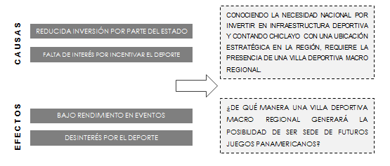

  - Planteamiento del problema
En nuestra ciudad hace falta la construcción de infraestructuras deportivas que fomenten la práctica y el desarrollo de los deportistas. Este tema de investigación propone el diseño de un Centro Acuático, considerando los requerimientos de los deportistas para lograr un lugar adecuado a este tipo de eventos deportivos.

  - Formulación del problema
El problema se formula de la siguiente manera: ¿Cómo contribuiría el diseño arquitectónico de un Centro Acuático, a la población ante la ausencia de una infraestructura moderna en el complejo de Elías Aguirre?
¿En qué medida el IPD, pueda apoyar a la construcción de un centro acuático a la ciudad de Chiclayo?
  - Justificación e importancia de la investigación

    - Justificación
La Propuesta de este Coliseo promoverá de manera directa en el desarrollo del deporte regional, ofreciéndoles a los jóvenes una infraestructura moderna.- Ante la problemática crisis en infraestructura deportiva de gran envergadura en nuestra ciudad, es plantear una propuesta arquitectónica de un Centro Acuático que albergue los diferentes deportes que se realizan en este recinto como:-Waterpolo. -Clavados. -Nado Sincronizado. -Natación.- El recinto posee una Piscina Olímpica de 50m.x25m., una Piscina de Clavados de 25m.x21m. y una Piscina de Entrenamiento de 25m.x25m., las cuales poseen las medidas reglamentarias para eventos de esta magnitud, añadiéndole ambientes complementarios para el correcto funcionamiento de todo el complejo.- El Centro Acuático propuesto se implanta en el Complejo Deportivo Elías Aguirre, ubicándose entre las Av. Paseo del Deporte, Av. Confraternidad, Av. Insurrección, y Av. Herman Meinner.
    - Importancia
Posee un programa que garantiza la realización de competencias de nivel olímpico, de acuerdo al análisis y al estudio de proyectos análogos, además el Centro Acuático está proyectado con una flexibilidad inherente para dar cabida a 4,000 espectadores durante competencias internacionales, adicionalmente se ha previsto una cantidad variable de ambientes para la prensa.

  - Objetivos

    - Objetivo general
Desarrollar una Propuesta Arquitectónica de un Centro Acuático en la Villa Deportiva Macro Regional sede en la ciudad de Chiclayo, Provincia de Chiclayo, Departamento de Lambayeque.
    - Objetivos específicos

- Proponer un Programa Arquitectónico que satisfaga las necesidades funcionales del proyecto.
- Evaluar qué tipo de materiales de alta tecnología pueden utilizarse en el desarrollo del Centro Acuático.
- Implementar tres piscinas con las medidas reglamentarias para la participación de los juegos Panamericanos.

CAPITULO III
MARCO TEÓRICO – CIENTÍFICO

CAPITULO III

MARCO TEÓRICO – CIENTÍFICO

  - Antecedentes de la investigación
Autor : Saha Hadid Architecs
Año : 2011 - Londres
Conclusión : El concepto arquitectónico del Centro Acuático de Londres es inspirado por las geometrías fluidas del agua en movimiento, creando espacios en un ambiente alrededor que reflejen los paisajes de la costa del Parque Olímpico.
Una cobertura ondulada se eleva a partir del suelo como una onda - claustrando las piscinas del Centro con un gesto unificador de fluidez, al mismo tiempo que describe el volumen de las piscinas de natación y el buceo.
El Centro Acuático está diseñado con una flexibilidad inherente para dar cabida a 17.500 espectadores para los Juegos de Londres 2012 en "Olímpico", mientras que proporciona una óptima capacidad de 2000 asientos para el uso después de los Juegos.
El centro acuático está dentro del planteamiento del Parque Olímpico. Posiciona al sur de la frontera Este del parque con proximidad directa con Stratfors, un nuevo acceso peatonal para el Parque Olímpico a través del puente este-oeste (llamado Stratford City Bridge) que pasa directamente sobre el Centro como una entrada primaria del parque. Varios puentes peatonales menores concentrarán al local en Parque Olímpico sobre el canal existente.
El centro acuático direcciona los espacios públicos principales implícitos dentro del Parque Olímpico y las estrategias de la planificación urbana de Strartford: la conexión este-oeste de Straftord City Bridge y la continuación del Parque Olímpico a lo largo del canal.
El Centro Acuático es planeado en un eje ortogonal que es perpendicular a Srtarford City Bridge. Las tres piscinas están alineadas con este eje. La piscina de entrenamiento está localizada sobre el puente de las piscinas de competencia y el buceo, estando posicionadas dentro de una gran sala, cerrado por con una cobertura.
Este elemento como un podio contiene una variedad de programas diferencias y celulares que se insertan en un único volumen arquitectónico que es visto totalmente asimilado como un puente. El podio emerge del puente una cascada alrededor del hall de las piscinas para el nivel inferior del canal.
El hall de las piscinas se expresa por encima del podio por una gran cobertura que se curva a lo largo del mismo eje de las piscinas. Su forma es generada por la línea de visión de los 17.500 espectadores en su modo Olímpico.
La geometría de la doble curvatura fue usada para crear una estructura en un arco parabólico que proporciona una característica singular de cobertura. Está ondulada para diferenciar los volúmenes de competición de los volúmenes de piscina de buceo.
Se proyecta más allá de la envoltura del hall de las piscinas, la cobertura se extiende para las áreas externas y para la entrada principal en el puente que será el acceso primario para los centros después de los juegos.
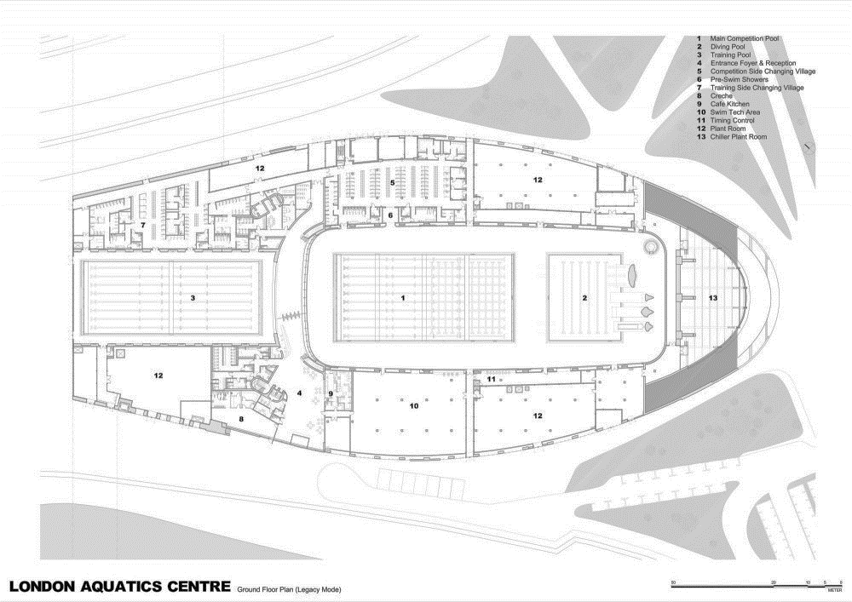
Estructuralmente, la cobertura es fijada al suelo en las tres primeras posiciones con la abertura entre la cobertura y el podio utilizado para asientos adicionales para el público durante los Juegos Olímpicos, y luego se cierra con vidrio en la parte delantera para su uso después del evento.
1º Planta
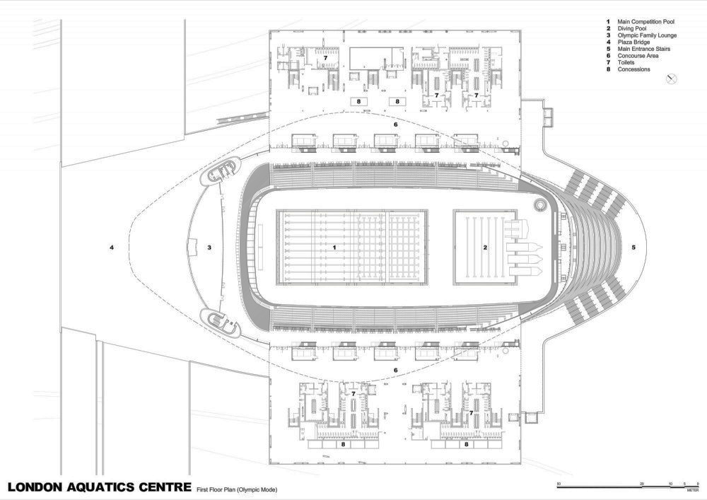
2º Planta

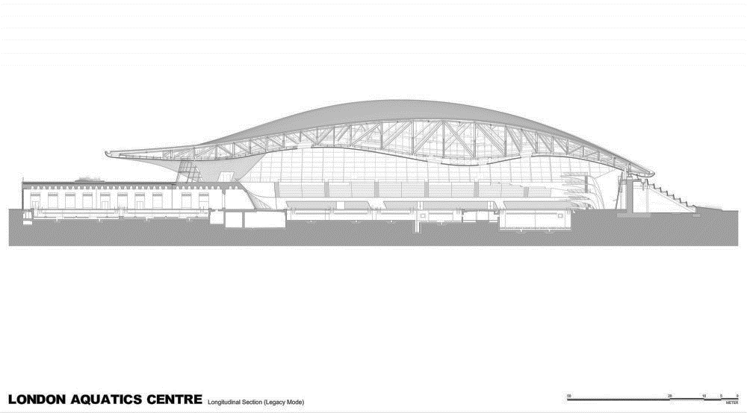
Corte 1

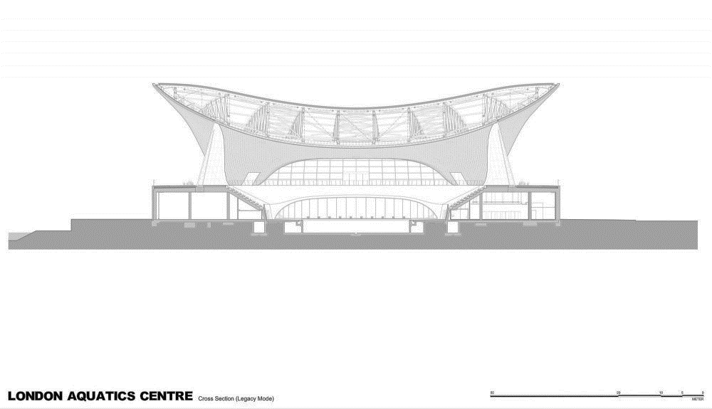
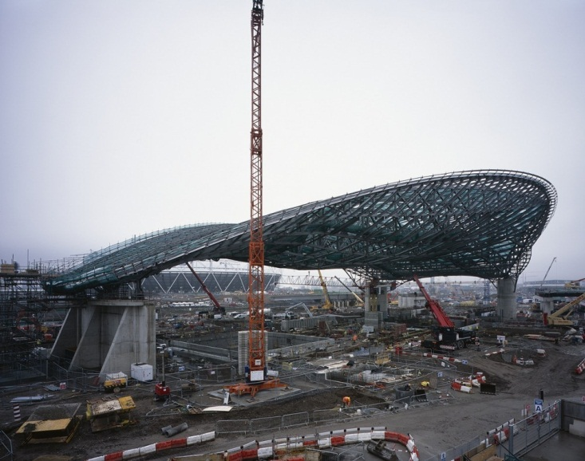
Corte 2
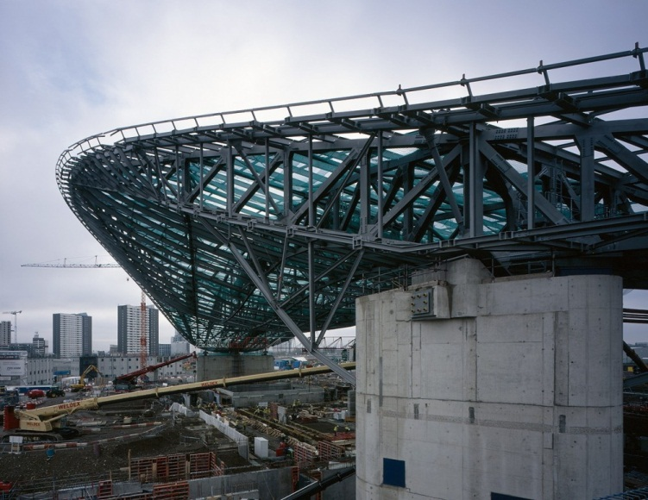

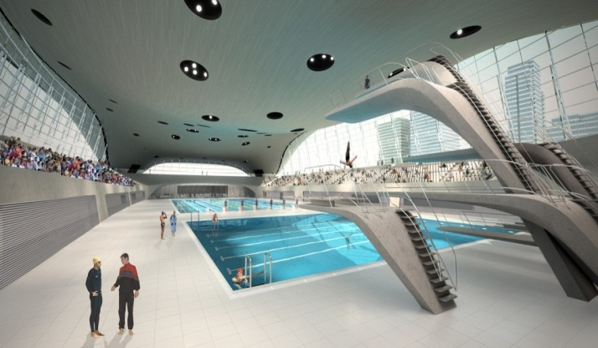
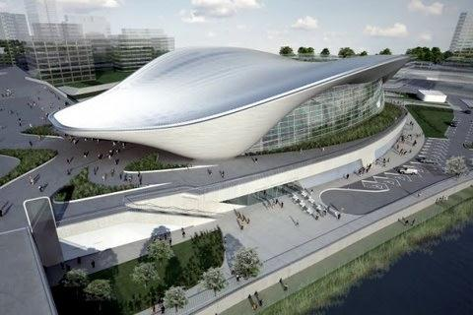
CENTRO ACUÁTICO EN CONSTRUCCIÓN

IMÁGENES EN EXTERIOR E INTERIOR DEL COMPLEJO
Autor: Giancarlo Mazzanti, Plan B
Año: 2009 - Colombia
Conclusión: Este proyecto ha sido planteado como una nueva configuración geográfica al interior del alargado Valle de Aburrá, a medio camino entre el Cerro Nutibara y el Cerro El Volador. Es una topografía arquitectónica con cualidades específicas paisajísticas y espaciales: desde la lejanía o desde lo alto posee una imagen geográfica abstracta y festiva; a nivel urbano o desde su interior, el movimiento de la estructura de cubierta genera el acceso de una luz tenue y filtrada, adecuada para la realización de eventos deportivos.
La unidad Deportiva Atanasio Girardot, inscrita en un amplio perímetro de ciudad, sugiere una ley de posicionamiento de lo edificado: el sentido Norte – Sur (Con una leve inclinación al occidente), determinada por el mejor posicionamiento de las canchas deportivas descubiertas. Nuestro proyecto se suma al sentido urbano existente, con la ubicación de los tres nuevos escenarios deportivos en la misma posición que el coliseo Iván de Bedout, permitiendo las siguientes ventajas:
- Continuidad e introducción visual y peatonal de la Carrera 70 al interior de la unidad deportiva Atanasio Girardot. (La pequeña desviación que sufre esta importante vía al llegar a la unidad deportiva, es continuada y enfatizada en el proyecto).
- La creación de cuatro nuevas plazas triangulares y conectadas, que enriquecen el espacio urbano del paseo de la Carrera 70, y que además permiten el intercambio social y deportivo.
- Libre circulación peatonal alrededor de todos los edificios, cruces y paseos urbanos peatonales diversos.
Este proyecto entiende lo interior y lo exterior, lo edificado y lo abierto, de manera unificada. El espacio público exterior y los coliseos se plantean en una relación espacial continua, gracias a una gran cubierta construida a través de unas extensas franjas de relieve, perpendiculares al sentido principal del posicionamiento de los edificios. Los cuatro coliseos funcionan de manera independiente, pero desde el punto de vista urbano y espacial se comportan como un gran continente edificado con espacios públicos abiertos, espacios públicos semi-cubiertos, e interiores deportivos. (Forma geográfica).
Este proyecto plantea la posibilidad de que los nuevos edificios funcionen como unidades independientes durante los juegos, pero también la posibilidad de que en otros momentos puedan abrirse en sus caras norte y sur, de manera que puedan comportarse como un gran parque público cubierto y deportivo, con transparencias visuales y continuidades espaciales. En éste último caso, los programas que se encuentran bajo las tribunas, se controlarían de manera independiente.
La estructura de cubierta se plantea en cerchas metálicas en celosía (las más baratas del mercado) que se arman cada cinco metros. Estas vigas cajón, a manera de pórticos paralelos permiten vencer las luces de las canchas sin ninguna dificultad, y se apoyan en una serie de columnas dobles en concreto reforzado, localizadas en los extremos de las graderías y en las zonas exteriores. Lo anterior permite construir de manera independiente cada una de las vigas cajón, optimizando tiempos en la fabricación y el montaje.
Entre viga y viga se proponen unas canoas que recogen el agua y dilatan las cubiertas permitiendo la entrada de luz filtrada a través de cerramientos laterales en policarbonato opalizado. Las vigas cajón vienen armadas de planta en módulos de 12 metros y se ensamblan en obra a través de grúas de obra simple: este sistema es el más sencillo y eficiente en el país para el montaje de elementos prefabricados en acero. Los elementos metálicos deben venir galvanizados de planta y sus uniones serán pernadas y atornilladas. Ya montada la estructura se deberá aplicar una pintura polimérica como segunda protección. La estructura metálica vendrá recubierta en la parte superior por un “sándwich” de superboard, tibek de Dupont, malla plástica con pega de látex (stone mix de Grossa) y como acabado final cristanac de varios tonos verdes. La estructura de las graderías será en hormigón reforzado y las graderías serán prefabricadas en el mismo material.

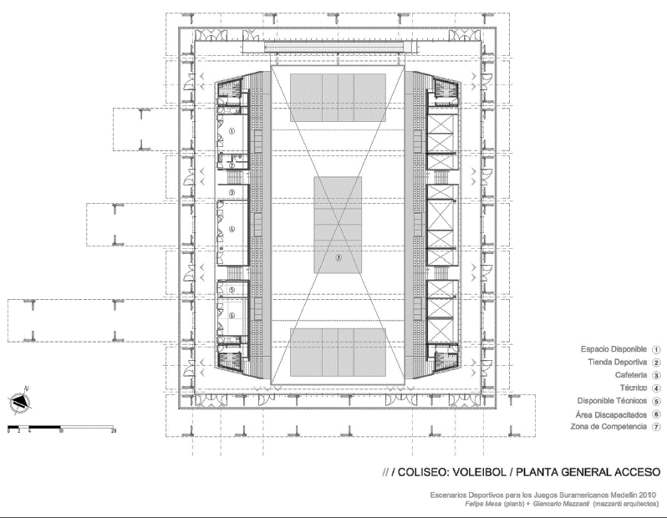
1º Planta
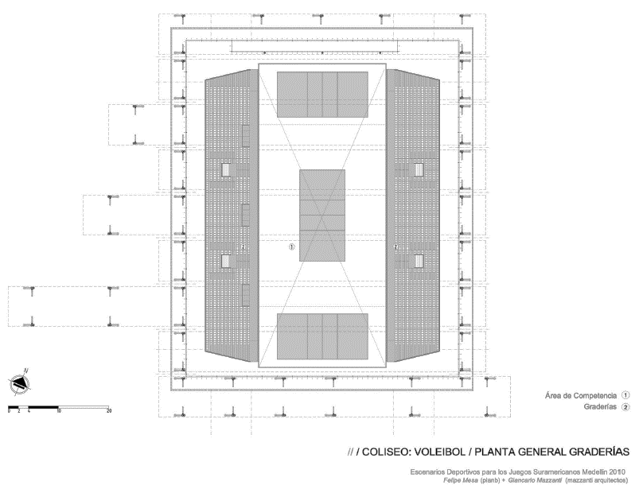

2º Planta

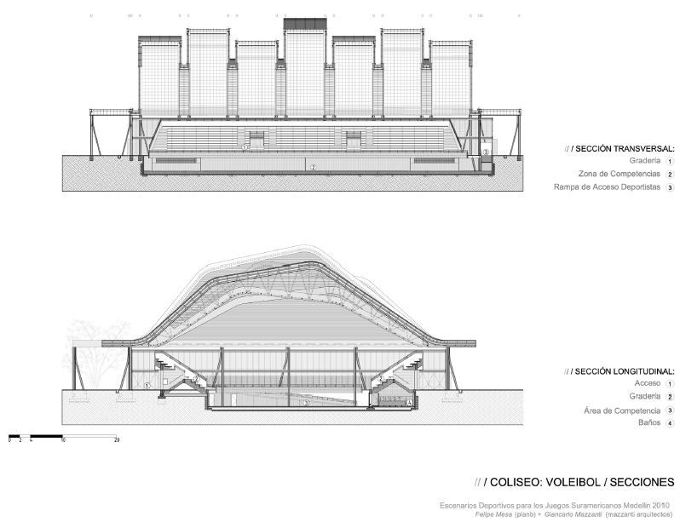
CORTES DEL COLISEO

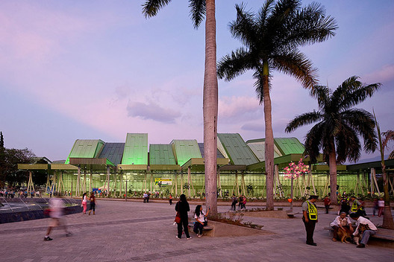

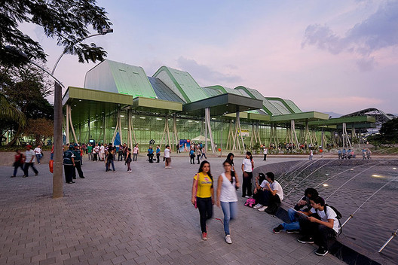

IMÁGENES EXTERIOR DEL COMPLEJO

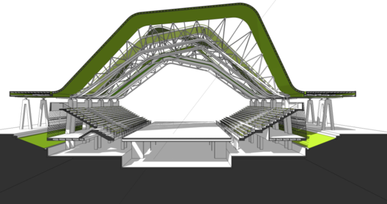

CORTE LONGITUDINAL

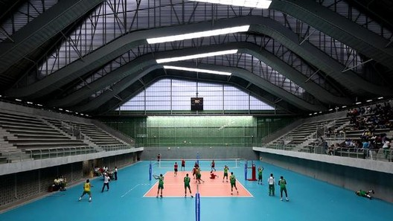

IMAGEN INTERIOR DEL COMPLEJO

  - Base teórica Científica

    - Historia de la Natación
En la era moderna la natación de competición se instituyó en Gran Bretaña a finales del siglo XVIII. La primera organización de este tipo fue la National Swimming Society, fundada en Londres en 1837. En 1869 se creó la Metropolitan Swimming Clubs Association, que después se convirtió en la Amateur Swimming Association (ASA). los primeros Juegos Olímpicos de la era moderna, celebrados en Atenas, Grecia, en 1896, incluyeron también la natación. En 1908 se organizó la Fédération Internationale de Natation Amateur para poder celebrar carreras de aficionados. La competición femenina se incluyó por primera vez en los Juegos Olímpicos de 1912. Aparte de las Olimpiadas, las competiciones internacionales en Europa han estado patrocinadas por clubs de aficionados a la natación desde finales del siglo XIX. Sin embargo, hasta la década de 1920 estas
competiciones no quedaron definidas sobre una base estable y regular. Gran Bretaña había creado algunas competiciones entre las naciones del Imperio Británico antes de 1910. Los primeros juegos oficiales del Imperio Británico, en los que la natación fue un componente importante, se celebraron en Canadá en 1930.
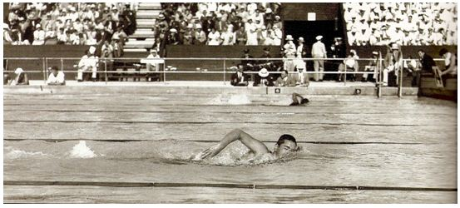
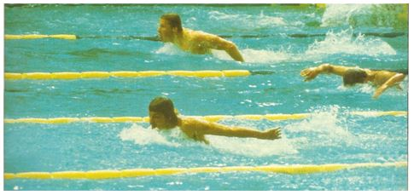

    - Centro Acuático.
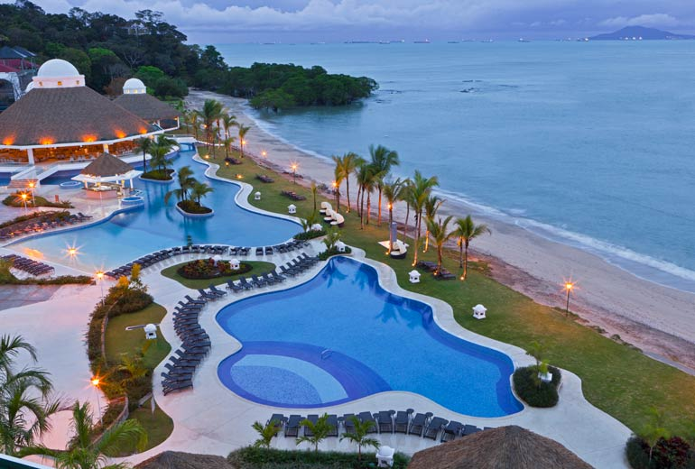
Un Centro Acuático es un lugar comunitario destinado a la difusión de las actividades relacionadas con la disciplina de la Natación. Los Centros Acuáticos cuentan con dos variantes dependiendo del lugar en donde se va a realizar la Natación, pueden ser centros destinados a la natación en mar abierto, como es el caso de clubes que se encuentran en playas, o centros donde la Natación se lleva cabo en un local cerrado con las debidas instalaciones y servicios. Este último es el tipo de centro acuático al que este proyecto se enfoca.

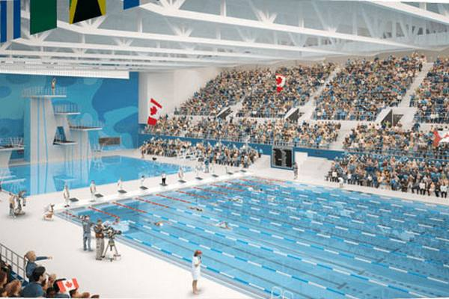

CENTRO ACUÁTICO EN PLAYA Y EN COLISEO
    - Dimensiones de Piscinas Olímpicas
Existen varios tipos de Piscinas Olímpicas y Semi Olímpicas. Primeramente debemos señalar que éstas pueden ser cubiertas o permanecer al aire libre, dependiendo del lugar en donde se las ubique. En un primer momento éstas estaban cubiertas por techos corredizos y desmontables debido a que solían utilizarse únicamente en competiciones dentro de estadios que albergaban miles de personas y la necesidad de que las competencias no fueran interrumpidas por la lluvia hizo que cubrir los estanques sea la opción más favorable.
Las dimensiones habituales de las piscinas olímpicas rondan los 50 metros de largo por 25 metros de ancho, su profundidad es aproximadamente de 2 metros; Las medidas de una piscina semi olímpica miden 25 metros por 25 metros. La Piscina de Clavados mide 25 metros x 21 metros. y una profundidad de 5 metros. la piscina de calentamiento mide 25 metros x 20 metros y una profundidad de 2 metros. Así como los materiales que se emplean en su construcción, son muy delicados: Para evitar el deterioro se utiliza una modalidad de construcción que permite aguantar el peso y la presión del agua sin necesidad de anclaje en el suelo, por ende no se presencian daños en la estructura original.
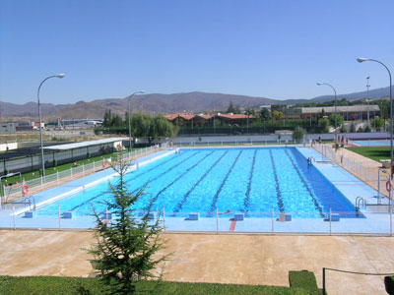
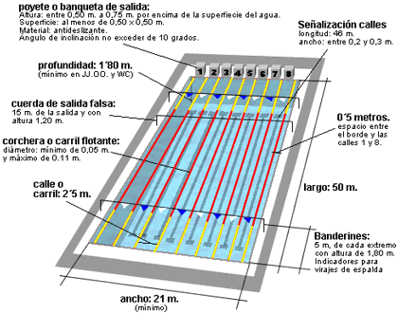

MODELO DE PISCINA OLÍMPICA

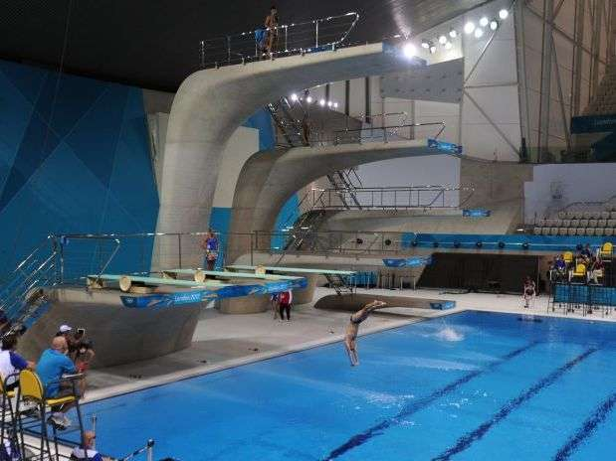

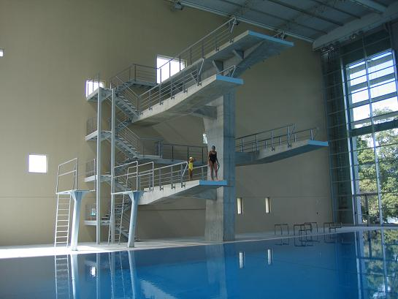

MODELO DE PISCINA DE CLAVADOS

    - Componentes de una Piscina

- Desnatador: Los desnatadores en la marca Hayward Y Pentair son de gran capacidad, automático para uso en piscinas de tipo residencial o comercial, su función es limpiar la superficie de la piscina, fija el nivel del agua y es un punto para a spirar la piscina. Fabricados en una sola pieza para asegurar larga vida y durabilidad y se encuentran en diferentes tamaños.

- Vaso de Compensación: cubierta de fábrica recubierta de gres, gresite, pintura o prefabricada en poliester, que sirve de recipiente para el agua.

- Sumidero de fondo: desagüe situado en la parte más profunda del vaso de la piscina, el grupo motobomba aspira directamente de la piscina por él, también sirve para un desagüe rápido.

- Rebosadero: canaleta alrededor de toda, o de parte del perímetro de la piscina, a donde desborda el agua de la piscina y por un colector va al vaso de compensación o depósito regulador.

- Vaso de compensación: almacena el agua que desborda por la canaleta del rebosadero, recibe el agua de renovación, el grupo de bombeo desde él aspira el agua para filtrarla y devolverla a la piscina.

- Skimmer: Abertura de plástico, o de bronce, en los muros de la piscina y a la altura de la superficie del agua, para la aspiración por ellos, hay varios, desde el grupo de bombeo. Se coloca skimmer o rebosadero, no los dos a la vez, y se colocan en la piscina frente al viento dominante.

- Toma para la barredera: Boquilla con tapa sumergida 15 cm bajo la superficie del agua para conectar en ella la manguera del limpia fondos manual, que envía el agua al equipo de filtración.

- Grupo de bombeo: Formada por una o varias bombas, se encarga de recircular toda el agua de la piscina en un tiempo prefijado, aspirándola del fondo, de skimmer o vaso de compensación, reuniéndola en un colector, junto con la de la barredera, la impulsa hacia los filtros y después a la piscina.

- Filtro: El filtro o depuradora de la piscina es el mecanismo principal de limpieza y purificación del agua, y desempeña una tarea crucial para mantener el agua cristalina y apta para el baño. Los filtros de arena son los más habituales y, al mismo tiempo, son también los que requieren un menor mantenimiento. El agua se limpia pasando a través de un depósito de arena. A medida que el agua es filtrada, las partículas de suciedad se quedan atrapadas en el lecho filtrante antes de que el agua sea devuelta a la piscina.
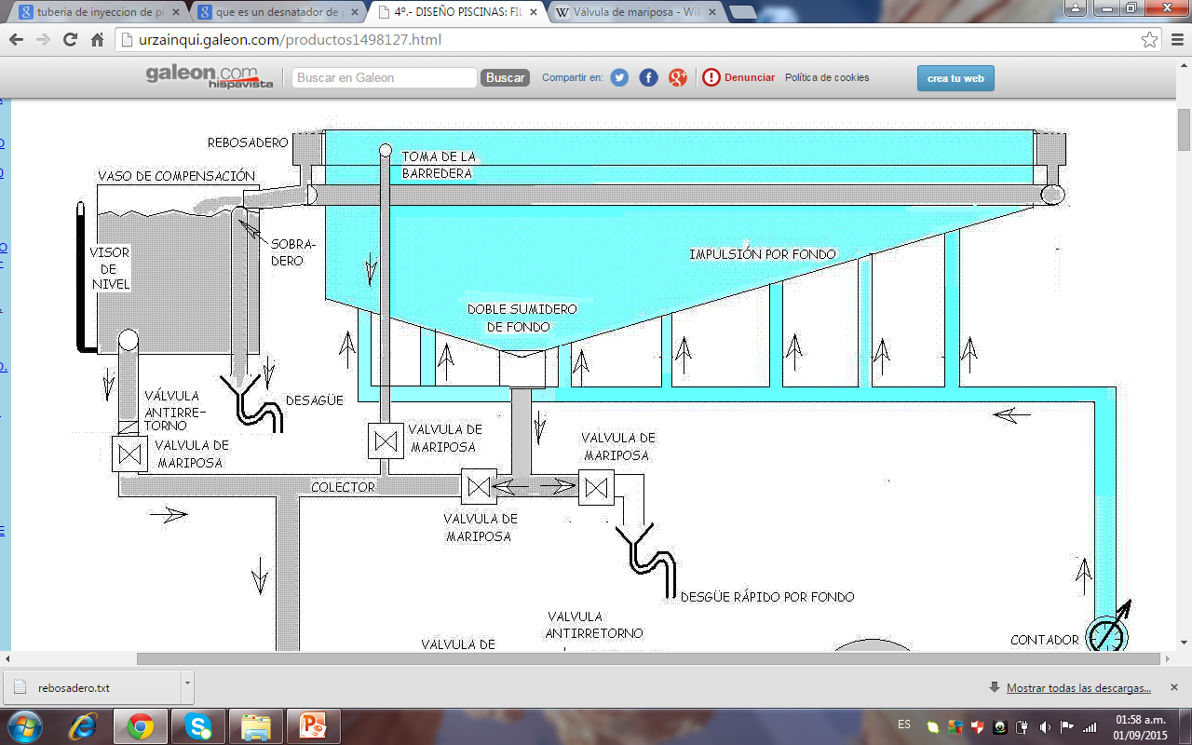
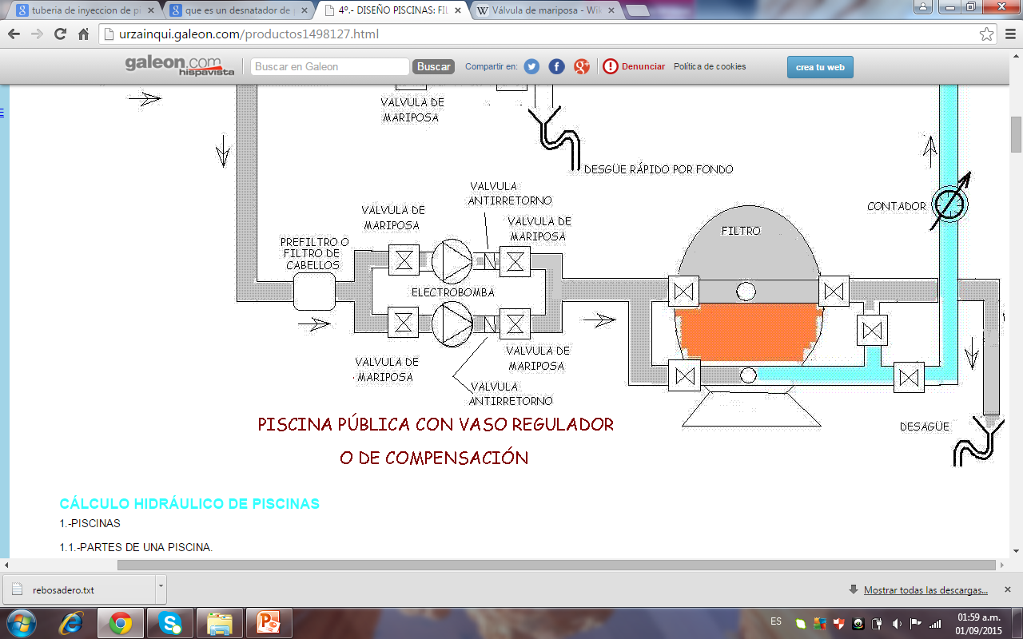

    - Tipo de Cobertura
La estructura de cubierta se plantea en forma trapezoidal, un tamaño mas grande que el otro, de forma intercalada. Estas vigas cajón, a manera de pórticos paralelos permiten vencer las luces de las piscinas sin ninguna dificultad, y se apoyan en una serie de columnas dobles en concreto reforzado, localizadas en los extremos de las graderías y en las zonas exteriores. Lo anterior permite construir de manera independiente cada una de las vigas cajón, optimizando tiempos en la fabricación y el montaje.
Entre viga y viga se proponen unas canoas que recogen el agua y dilatan las cubiertas permitiendo la entrada de luz filtrada a través de cerramientos laterales en policarbonato opalizado. Las vigas cajón vienen armadas de planta en módulos de 6 metros y se ensamblan en obra a través de grúas de obra simple: este sistema es el más sencillo y eficiente en el país para el montaje de elementos prefabricados en acero. Los elementos metálicos deben venir galvanizados de planta y sus uniones serán pernadas y atornilladas. Ya montada la estructura se deberá aplicar una pintura polimérica como segunda protección.
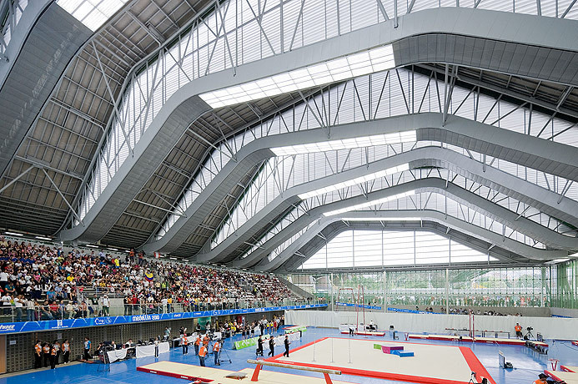

IMAGEN INTERIOR DEL TIPO DE COBERTURA

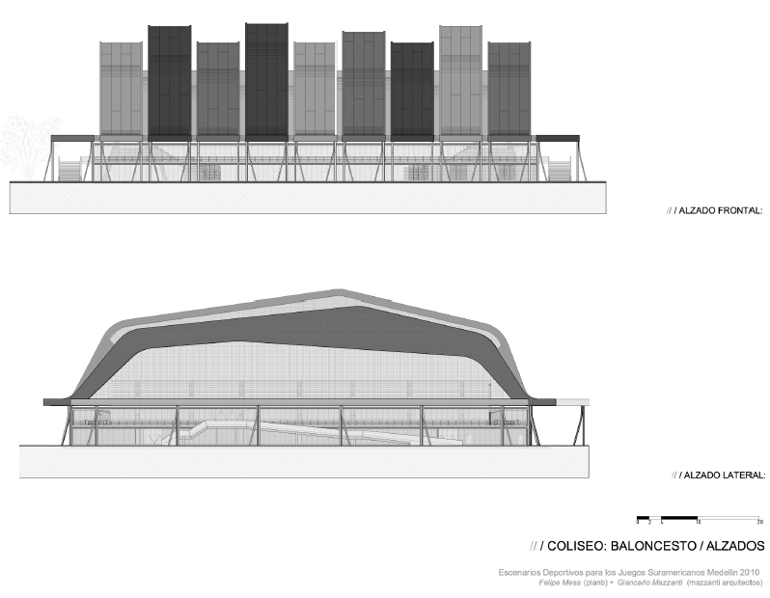

ELEVACIÓN TIPO DEL PROYECTO

    - Construcción de Piscinas
Para la construcción de piscinas olímpicas hay un dato que es básico saber, y es que las dimensiones de la misma son determinadas por organismos oficiales de torneos y competencias. Las mismas son de 50 metros de largo por 25 metros de ancho y deben estar divididas en 10 carriles de 2,50 metros de ancho. Existen muchos elementos que es necesario tener en cuenta para la construcción de piscinas olímpicas , por nombrar algunos: las zonas destinadas para las distintas actividades que se realizan en el agua, el techado del recinto, la temperatura ambiente, el nivel de ventilación, la entrada de luz natural y también es fundamental la instalación de luz artificial para la práctica nocturna.
Dentro de la construcción de piscinas olímpicas hay que considerar el tema de la instalación de los diversos sistemas que se instalan en las mismas.
En principio hay un reglamento que dice que las piscinas olímpicas utilizadas en competencias requieren de una temperatura del agua de entre 22 y 25 grados centígrados. En este caso lo que corresponde es la instalación de un sistema climatizador de piletas.
Recordemos que estamos hablando de piscinas de enormes dimensiones que soporta el peso de miles de litros de agua. El proceso de construcción de piscinas olímpicas de acero se da mediante la colocación de placas de este elemento en la superficie y paredes de la excavación que previamente se realizó acorde a las dimensiones antes mencionadas. Es importante que el acero sea galvanizado porque sólo este material puede resistir la corrosión propia de la humedad que se concentra en estos espacios que son, en ocasiones, cerrados.
Similar es el proceso de construcción de piscinas olímpicas de hormigón. En el caso de los natatorios olímpicos se recomienda el hormigón proyectado que consiste en aplicar el material usando mangueras que despiden el hormigón con mucha presión. Para la construcción de piscinas olímpicas lo más importante es el tratamiento final de la superficie del vaso de modo de asegurar la estanqueidad del natatorio.
Normas a seguir para construcción de piscinas olímpicas
La misma puede ser fija, con paneles corredizos, de modo que se puede descubrir en períodos de calor o cuando sea necesario y también inflables (se retiran en verano). Hay que considerar que el proceso de construcción de piscinas olímpicas de hormigón requiere que una vez acabada la piscina se realicen los acabados de pintura y de los bordes.
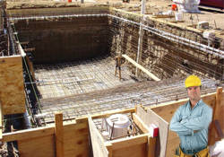

    - Tipos de Iluminación
La «iluminación» de una ciudad será la expresión del arte conjugado con las necesidades de recomposición del paisaje urbano, al servicio de los usuarios de la ciudad. Hoy, las ciudades y sus espacios exteriores son recorridos por sus habitantes y visitantes tanto de noche como de día. Se vuelve primordial el desarrollo de planes de iluminación urbana con el fin de caracterizar zonas, ordenar las circulaciones y dar lugar a nuevos usos y maneras de entenderlas.
    - Aplicación de Tecnología
- Las farolas.
- Modelo “kanpazar” cuya silueta le permite fundirse con la naturaleza.
- Tecnología LED: Presentan muchas ventajas sobre las fuentes de luz incandescente y fluorescente, principalmente con un consumo de energía mucho menor, mayor tiempo de vida, tamaño más pequeño, gran durabilidad, resistencia a las vibraciones, no es frágil.

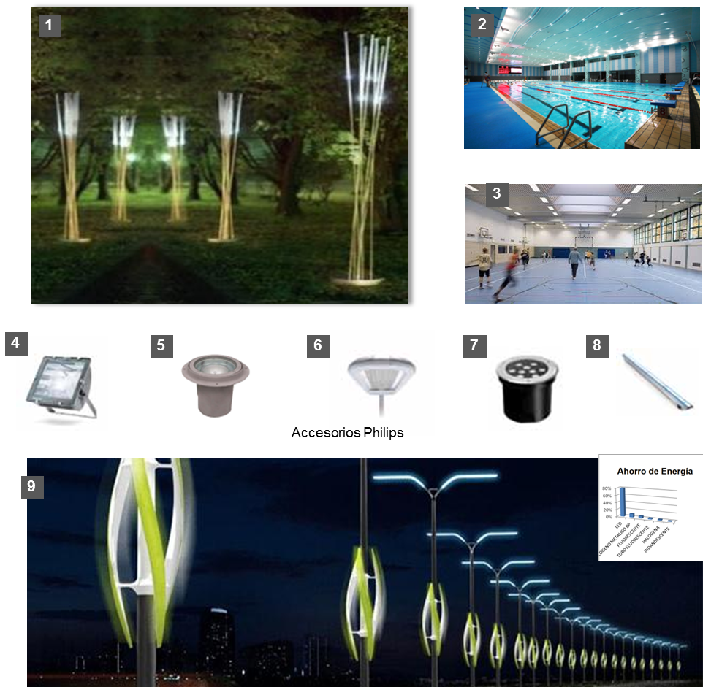

- Iluminación Led, en Espacios Públicos cercanos a la Villa Deportiva.
- Iluminación Ubicada en Cobertura, para el Centro Acuático. .
- Iluminación Ubicada en Cobertura, para Coliseos y Polideportivos. .
- Iluminación Led, ubicado en Cobertura, Coliseos - Modelo Contempo L. Marca Philips.
- Iluminación Led, ubicado al ras de Piso. , Centro Acuático - Modelo Pompei Marca Philips.
- Iluminación Led, para Alumbrado Público, Modelo Green Visión, Marca Philips.
- Iluminación Led, Ubicado al ras de Piso, en Avenidas aledañas al complejo, Modelo Vaya Uplite
- Iluminación Led, Espacios Públicos, Modelo Color Graze – Marca Philips..
- Iluminación Led, para Alumbrado Público.

  - Hipótesis

    - Hipótesis General
La propuesta arquitectónica de un Centro Acuático en la Villa Deportiva Macro Regional contribuirá a la necesidad de construir un Centro Acuático a nivel Internacional, abiertos a la población de la ciudad, ya que según estudios la actividad física tiende a cero si no existe infraestructura disponible en la ciudad de Chiclayo para la práctica deportiva, cuando hay infraestructura de calidad, la demanda por su uso sobrepasa las expectativas.
    - Hipótesis Especifica
Es lograr una infraestructura deportiva adecuada para la formación de deportistas de élite para nuestro país los cuales puedan cumplir con los logros a nivel Regional, nacional e internacional. La práctica del deporte y la construcción de un Centro Acuático traerán beneficios y potencial deportivo muy alto para la ciudad de Chiclayo.
  - Identificación de las variables

    - Variables cualitativas Independiente
Mediante la propuesta arquitectónica de un Centro Acuático se realizara la construcción y el empleo de materiales constructivos de alta tecnología para los juegos Panamericanos con sede en la ciudad de Chiclayo, provincia de Chiclayo, departamento de Lambayeque.
    - Variable cualitativa Dependiente
La falta de infraestructura moderna y la escases de escenarios deportivos como Centros Acuáticos en la ciudad de Chiclayo.

CAPITULO IV
MARCO METODOLÓGICO DE LA INVESTIGACIÓN

CAPITULO IV

MARCO METODOLÓGICO DE LA INVESTIGACIÓN

  - Tipo y diseño de investigación
La investigación es de tipo Descriptiva ya que se centra en recopilar datos que nos sirva desarrollar propuestas de índole deportivo.
  - Población y muestra
Población: 1000 DEPORTISTAS
Muestra:
La muestra se ha determinado por la siguiente fórmula:
$$n=\frac{z^{2}.p.q.N}{e^{2}\left(N-1\right)+ z^{2}.p.q}$$
Donde los valores son:
$Z_{1-∝/2}$: Nivel de significancia al 95%, por lo que este toma el valor de 1.96. p: Probabilidad de acierto del 50% (0.5)
q: Probabilidad de falla del 50% (0.5)
N: Población, Macro Región
e: El error de la estimación (determinado en 0.05).

$n=\frac{{1.96}^{2}*0.5*0.5*1000}{{0.05}^{2}\left(1000-1\right)+ {1.96}^{2}*0.5*0.5}$= 200

CAPITULO V
RESULTADO DE LA INVESTIGACIÓN

CAPITULO V

RESULTADO DE LA INVESTIGACIÓN

  - Presentación y Análisis del proyecto

    - Presentación del terreno propuesto

- Complejo Deportivo Elías Aguirre.
La ubicación del lugar de intervención para la Propuesta Arquitectónica de un Centro Acuático, que se encuentra ubicado entre la Av. del deporte, Av.. Confraternidad, Av. Insurrección y Av. Herman Meinner. Se estableció la propuesta general en esta zona por la existencia de un complejo deportivo.
Además contara con un Estadio Olímpico, un Polideportivo 1, Canchas Alternas, Explanadas y Estacionamientos.
- Complejo Deportivo La Videnita.
El Complejo se encuentra ubicado entre la Av. Elvira G. y García, Av. El Ejercito, Ca. Soberanía y Ca. Los Robles. El complejo Deportivo se conforma por dos volúmenes, en el cual se desarrollarán un Coliseo y un Polideportivo 2, una plaza principal y Estacionamientos.

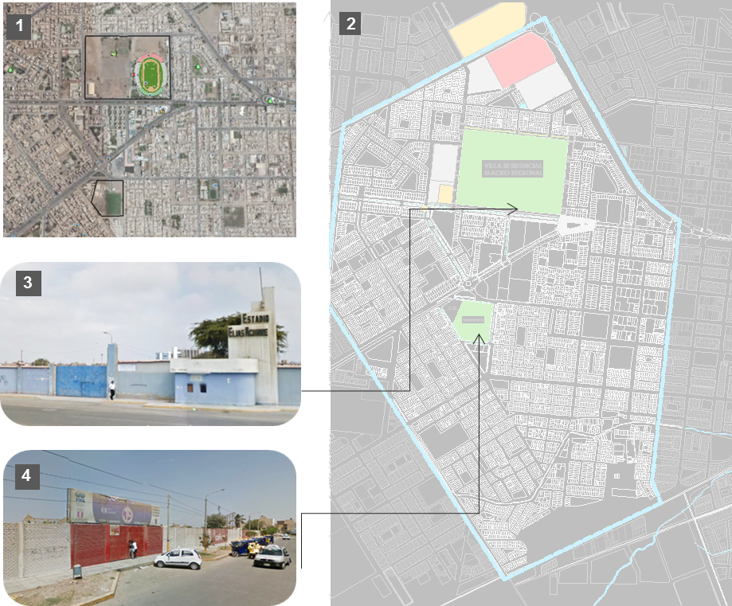

- Localización de los terrenos.
- Ubicación del Sector a Tratar.
- Foto del Complejo Deportivo Elías Aguirre.
- Foto del Complejo Deportivo La Videnita.

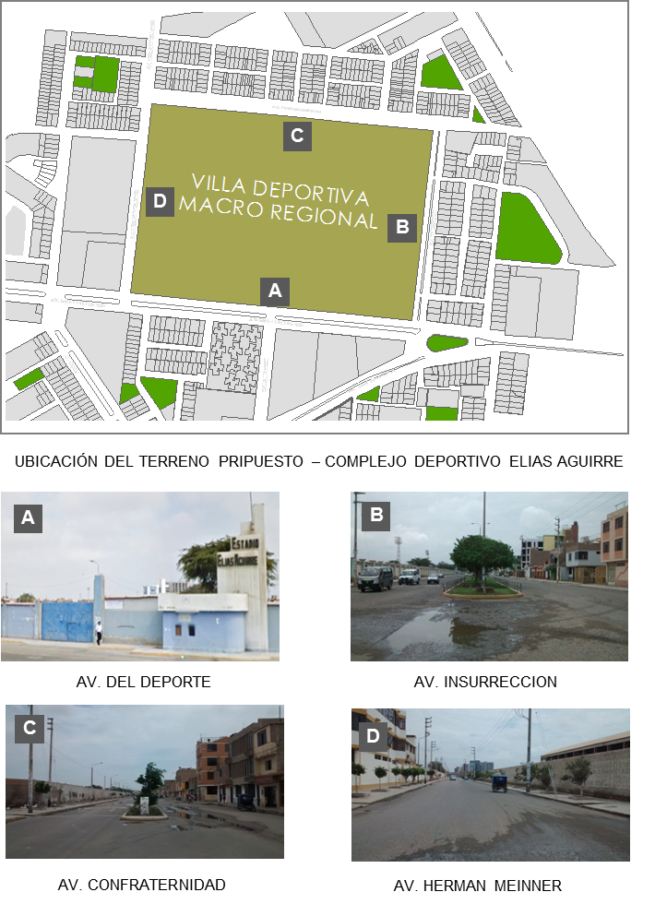
    - Planteamiento General del terreno
En el Complejo Deportivo Elías Aguirre se plantea un Estadio Olímpico, un Centro Acuático, un Polideportivo 1, una Cancha de entrenamiento, un Centro de Alto Rendimiento, una Explanada, Estacionamiento para público y área verde.
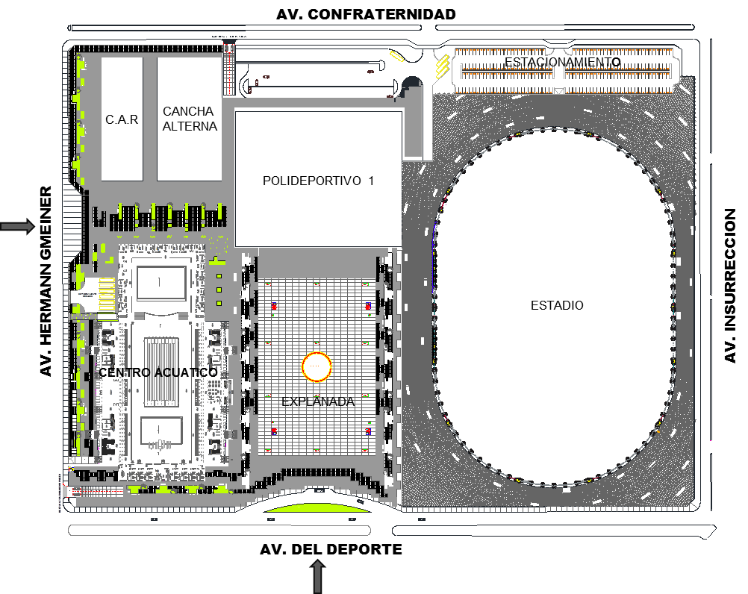

    - Planteamiento Urbano entre terrenos propuestos.
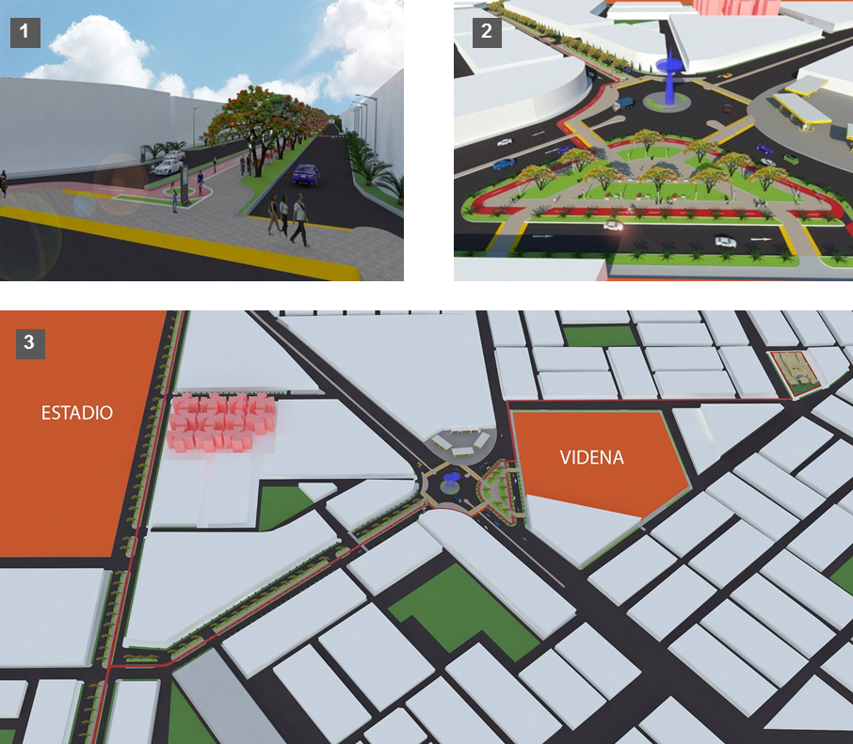

- Propuesta Integración de la Av. Del Deporte y la Av. Juan Tomis.
- Propuesta Parque Receptivo de los Complejos Deportivos.
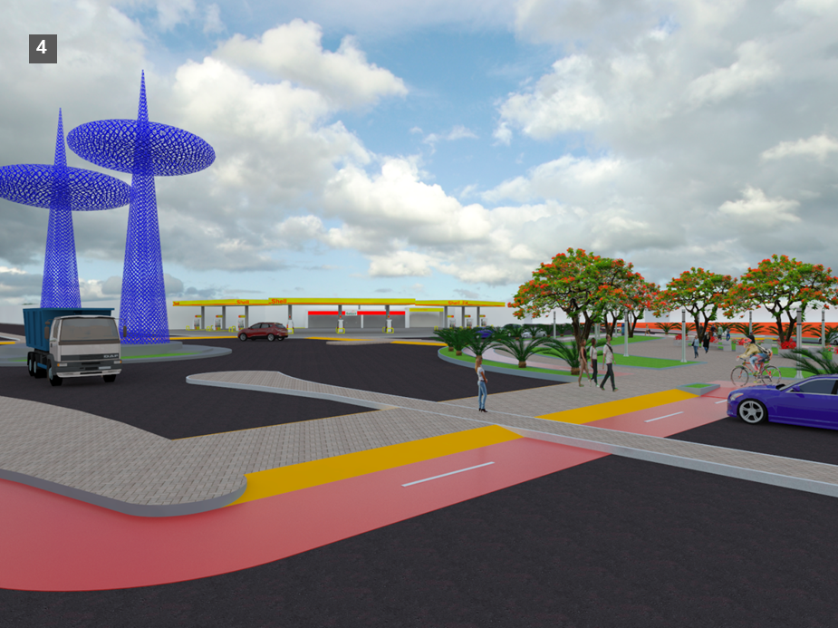
- Vista de los Complejos Deportivos y sus propuestas.

IMAGEN DE PROPUESTA URBANA ENTRE COMPLEJOS DEPORTIVOS

    - Área del terreno propuesto.
  - Análisis del Proyecto.
El Proyecto Arquitectónico del Centro Acuático se encuentra sub-dividido en 5 partes:
A. Zona Norte
B. Zona Sur
C. Zona Oriente
D. Zona Occidente
E. Zona Central
  - Zona Norte
La Zona Norte es un espacio netamente previo antes de cada competencia. Conformado por 6 Camerinos, 6 Baterías de SS.HH. de Hombre y Mujer+ Vestuarios, 2 Tópicos, 1 Control Antidoping, 1 Masajes y Relajación, 1 Cubículo de Limpieza, 1 Almacén, 1 Piscina de Calentamiento y Circulación.
Cuenta con un Ingreso para los Deportistas y 2 Ingresos para Ambulancias
ZONA NORTE
  - Zona Occidente
La Zona Occidente es un espacio Social con ambientes de comida rápida, venta de artículos deportivos previos antes y después de cada competencia. Se encuentra Conformado por:
1° Piso:
- Parte Izquierda: 1 Batería de SS.HH. Hombre y Mujer, 1 Cubículo de Limpieza, 1 Almacén para equipos de Natacion,1 SS.HH. Para Niños, 1 SS.HH. Para Discapacitados y 1 Souvenir+Cocina.
- Parte Central: 1 Área de Ascensor + Escalera + Vestíbulo, 1 Batería de SS.HH. Hombre y Mujer, 1 Cafetería + Cocina y Despensa.

- Parte Derecha: 1 Batería de SS.HH. Hombre y Mujer, 1 Cubículo de Limpieza, 1 Almacén para equipos de Natacion,1 SS.HH. Para Niños, 1 SS.HH. Para Discapacitados y 1 Souvenir+Cocina.
2° Piso: 2 Batería de SS.HH. Hombre y Mujer, 2 Cubículo de Limpieza, 1 Área de Ascensor + Escalera + Vestíbulo, 1 Batería de SS.HH. Hombre y Mujer.
3° Piso: 1 Área de Ascensor + Escalera + Vestíbulo, 1 Batería de SS.HH. Hombre y Mujer.
4° Piso: 1 Área de Ascensor + Escalera + Vestíbulo, 3 Transmisión de Radio y Televisión + Circulación interna.
- Cuenta con graderías para público parte baja y parte alta
- Cuenta con 4 ingresos para público para parte baja, 2 ingresos para público parte alta que a su vez funcionan como escaleras de emergencia y 1 ingreso para público parte preferencial.

ZONA OCCIDENTE

  - Zona Oriente

La Zona Oriente es un espacio Social con ambientes de comida rápida, venta de artículos deportivos previos antes y después de cada competencia. Se encuentra Conformado por:
1° Piso:
- Parte Izquierda: 1 Batería de SS.HH. Hombre y Mujer, 1 Cubículo de Limpieza, 1 Almacén para equipos de Natacion,1 SS.HH. Para Niños, 1 SS.HH. Para Discapacitados y 1 Souvenir+Cocina.
- Parte Central: 1 Área para Cuarto de Máquinas.
- Parte Derecha: 1 Batería de SS.HH. Hombre y Mujer, 1 Cubículo de Limpieza, 1 Almacén para equipos de Natacion,1 SS.HH. Para Niños, 1 SS.HH. Para Discapacitados y 1 Souvenir+Cocina.
2° Piso: 2 Batería de SS.HH. Hombre y Mujer, 2 Cubículo de Limpieza + Circulación.
- Cuenta con graderías para público parte baja y parte alta.
- Cuenta con 4 ingresos para público para parte baja, 2 ingresos para público parte alta que a su vez funcionan como escaleras de emergencia y 1 ingreso para la Zona Complementaria.

ZONA ORIENTE
  - Zona Sur
La Zona Sur es un espacio donde existen Oficinas administrativas y Oficinas de las Federaciones. Se encuentra Conformado por:
1 Oficina Federación de Polo Acuático, 2 Cubículos de limpieza, 1 Oficina Federación Master, 1 Oficina Federación Nado Sincronizado, 1Oficina Federación de Natación, 1 Informes + Sala de espera, 1 SS.HH. Hombres, 1 SS,HH, Mujeres, 1 Oficina de Comité Olímpico, 1 Oficina de IPD Región Lambayeque, 1 Oficina del Consejo Directivo y 1 Sala de reuniones. Cuenta con un ingreso para personal Administrativo.

ZONA SUR
  - Zona Central
La zona central es un espacio netamente deportivo, donde se realizan las competencias de Natación, de Clavados, de Waterpolo y Nado Sincronizado.

ZONA CENTRAL
CORTE B – B’

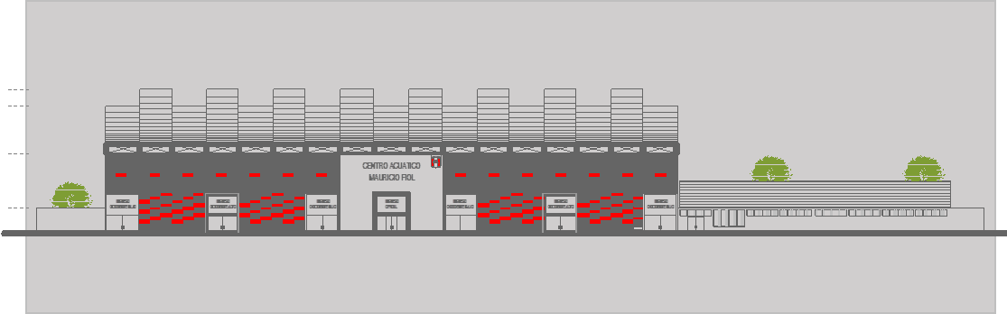

ELEVACIÓN PRINCIPAL

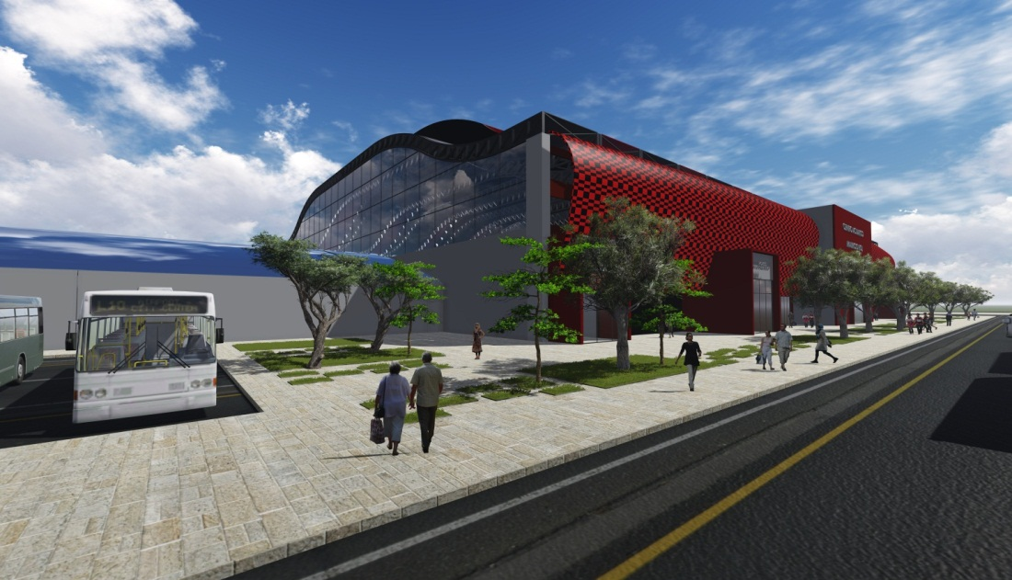

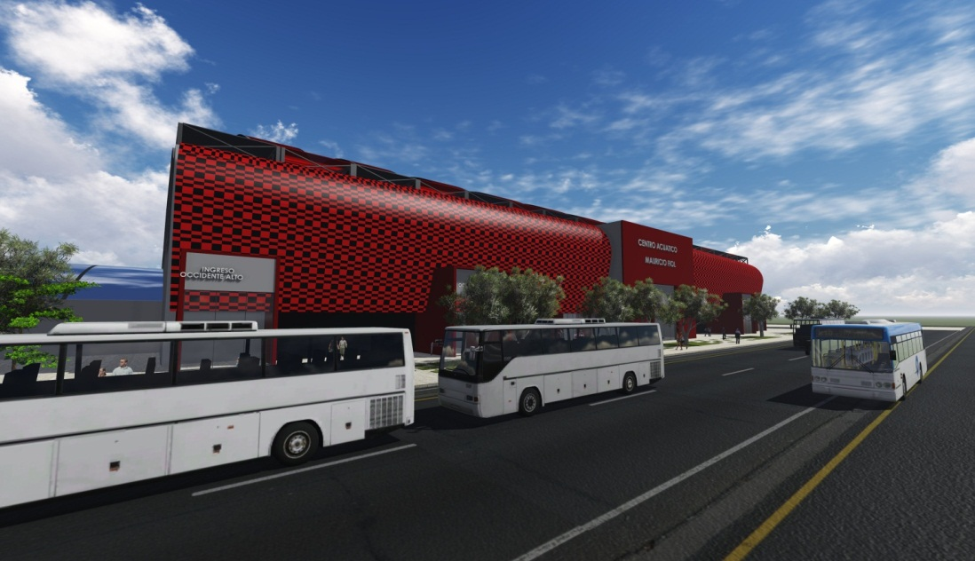

3D VISTA EXTERIOR

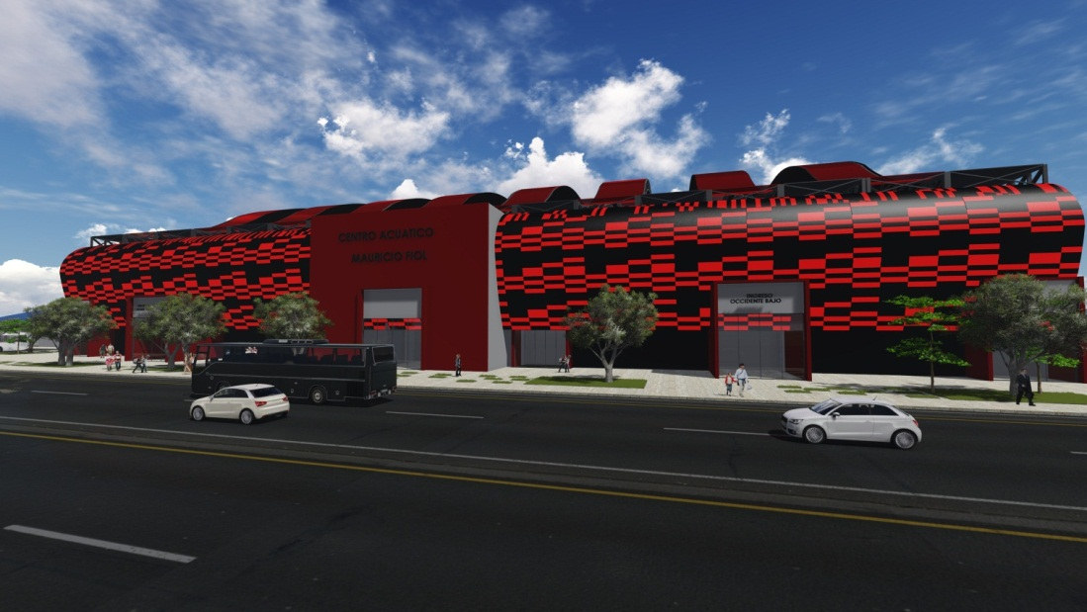

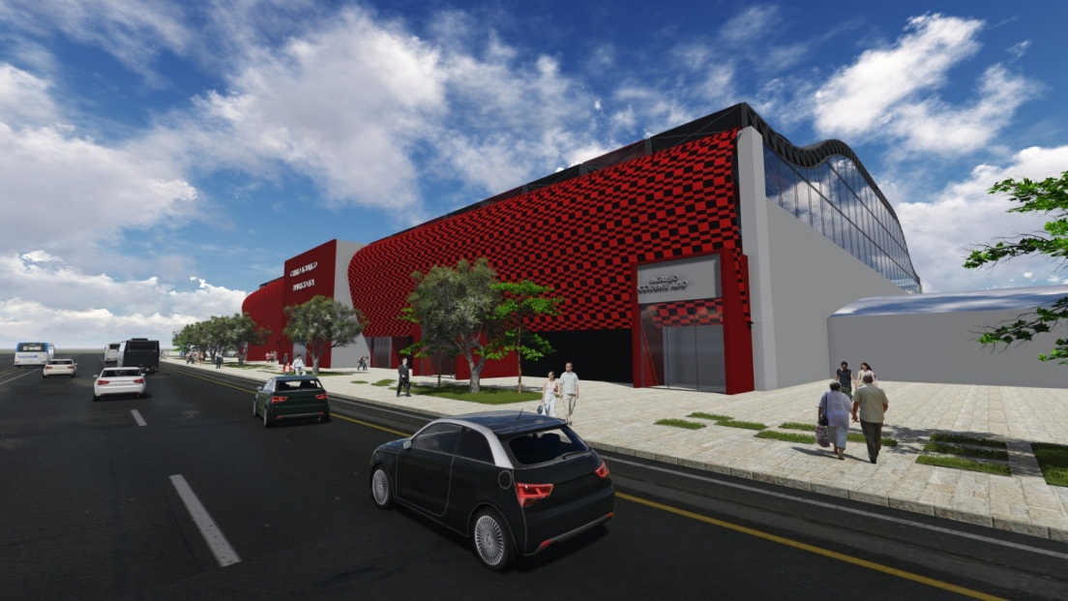

3D VISTA EXTERIOR

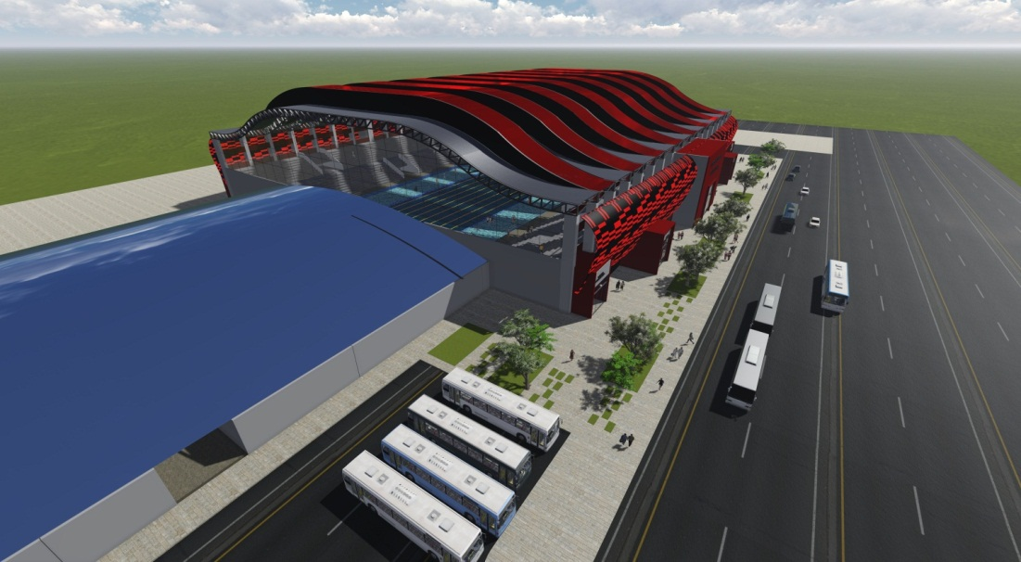

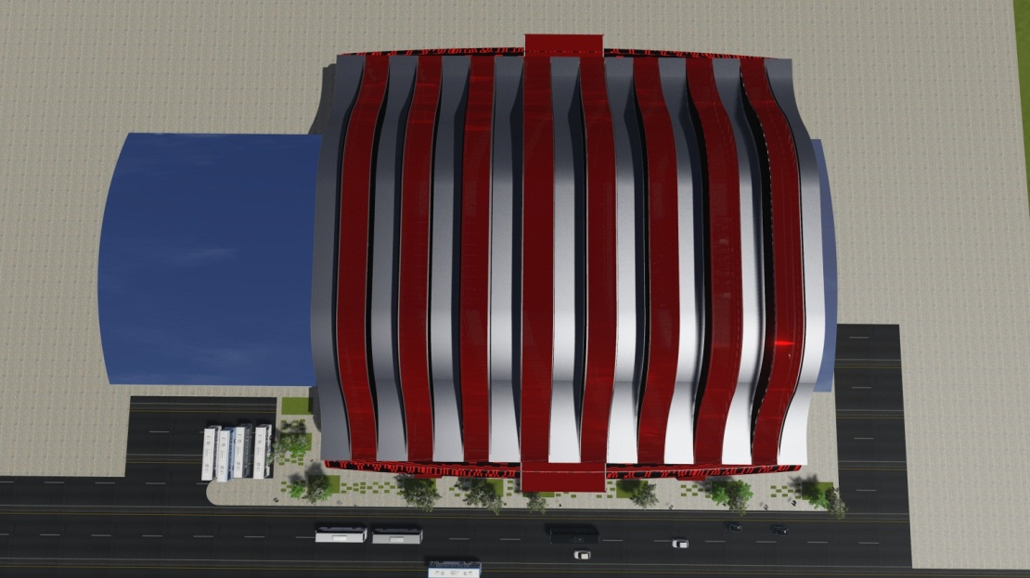

3D VISTA EXTERIOR

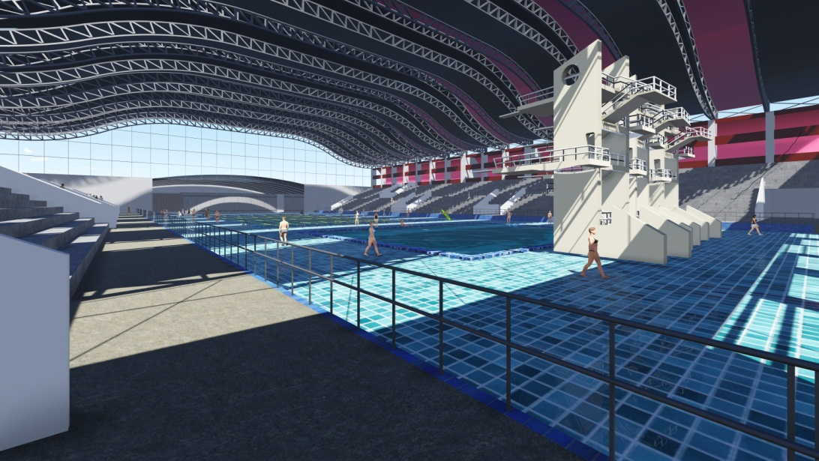

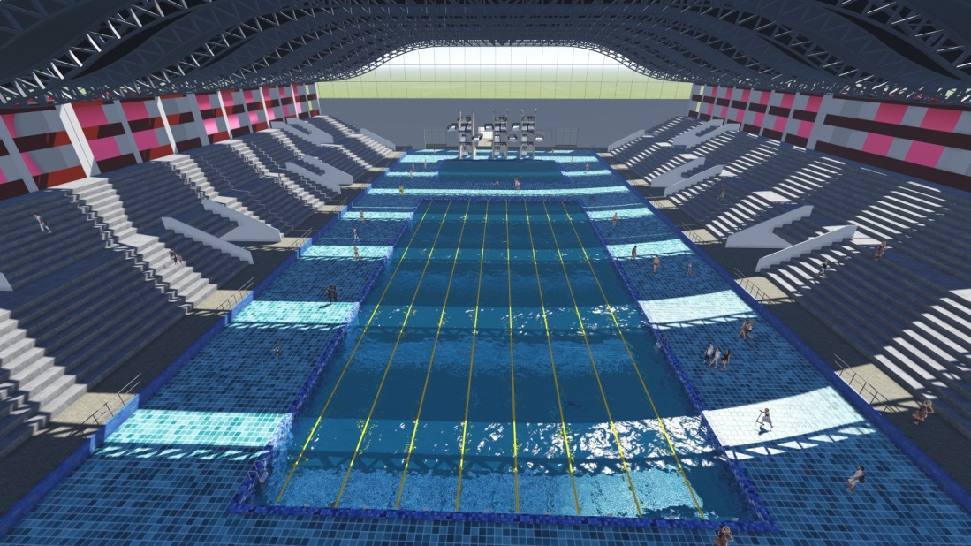

3D VISTA INTERIOR

CORTE CONSTRUCTIVO GRADERÍAS

CORTE CONSTRUCTIVO DE LA FACHADA

  - Programa Arquitectónico.
Tabla 1
Zona Norte
ZONA NORTE | ÁREA
TÓPICO 1 | 41.82 M2
CAMERINO 1 | 24.51 M2
VESTUARIOS + SS.HH. HOMBRES | 44.20 M2
VESTUARIOS + SS.HH. MUJERES | 41.82 M2
CONTROL ANTIDOPING | 41.82 M2
MASAJE Y RELAJACIÓN | 42.84 M2
CAMERINO 2 | 24.72 M2
VESTUARIOS + SS.HH. HOMBRES | 42.84 M2
VESTUARIOS + SS.HH. MUJERES | 39.38 M2
CUBÍCULO DE LIMPIEZA | 19.69 M2
ALMACÉN | 18.88 M2

Fuente: Elaboración propia

Tabla 2 Camerino 3

CAMERINO 3 | 27.09 M2
VESTUARIOS + SS.HH. HOMBRES | 38.60 M2
VESTUARIOS + SS.HH. MUJERES | 39.38 M2
CAMERINO 4 | 24.72 M2
VESTUARIOS + SS.HH. HOMBRES | 39.38 M2
VESTUARIOS + SS.HH. MUJERES | 42.84 M2
CAMERINO 5 | 24.51M2
VESTUARIOS + SS.HH. HOMBRES | 42.84 M2
VESTUARIOS + SS.HH. MUJERES | 41.82 M2
CAMERINO 6 | 25.30 M2
VESTUARIOS + SS.HH. HOMBRES | 43.86 M2
VESTUARIOS + SS.HH. MUJERES | 41.82 M2
TOPICO 2 | 41.82 M2
PISCINA DE CALENTAMIENTO | 888.00 M2
CIRCULACION | 1,693.00 M2
SUB - TOTAL | 3,437.50 M2

Fuente: Elaboración propia

Tabla 3
Zona Occidente
ZONA OCCIDENTE | ÁREA
1° PISO – PARTE LATERAL IZQUIERDA
SS.HH HOMBRES | 50.90 M2
SS.HH. MUJERES | 50.43 M2
CUBÍCULO DE LIMPIEZA | 13.82 M2
ALMACÉN PARA EQUIPOS DE NATACION | 55.70 M2
SS.HH. PARA NIÑOS | 32.58 M2
SS.HH. PARA DISCAPACITADOS | 8.64 M2
SOUVENIR 1 + BARRA + COCINA | 72.75 M2
PARTE CENTRAL
ÁREA DE ASCENSOR+ESCALERA Y VESTIB. | 78.25 M2
SS.HH HOMBRES | 20.35 M2
SS.HH MUJERES | 20.35 M2
CAFETERÍA | 116.09 M2
COCINA + BARRA | 44.75 M2
DESPENSA | 17.76 M2

Fuente: Elaboración propia

Tabla 4
1° Piso – Parte lateral derecha

1° PISO – PARTE LATERAL DERECHA | ÁREA
SS.HH HOMBRES | 48.92 M2
SS.HH. MUJERES | 50.90 M2
CUBÍCULO DE LIMPIEZA | 13.82 M2
ALMACÉN PARA EQUIPOS DE NATACIÓN | 56.86 M2
SS.HH. PARA NIÑOS | 32.54 M2
SS.HH. PARA DISCAPACITADOS | 8.70 M2
SOUVENIR 2 + BARRA + COCINA | 72.75 M2
2° PISO – PARTE LATERAL IZQUIERDA
SS.HH HOMBRES | 22.36 M2
SS.HH. MUJERES | 22.36 M2
CUBÍCULO DE LIMPIEZA | 12.00 M2
+ CIRCULACIÓN | 18.75 M2
2° PISO – PARTE CENTRAL
ÁREA DE ASCENSOR+ESCALERA Y VESTIB. | 78.25 M2
SS.HH HOMBRES | 20.35 M2
SS.HH MUJERES | 20.35 M2

Fuente: Elaboración propia

Tabla 5
2° Piso – parte lateral derecha
2° PISO – PARTE LATERAL DERECHA | ÁREA
 | 22.36 M2
SS.HH. MUJERES | 22.36 M2
CUBÍCULO DE LIMPIEZA | 12.00 M2
+ CIRCULACIÓN | 18.75 M2
3° PISO
ÁREA DE ASCENSOR+ESCALERA Y VESTIB. | 78.25 M2
SS.HH HOMBRES | 20.35 M2
SS.HH MUJERES | 20.35 M2
4° PISO
ÁREA DE ASCENSOR+ESCALERA Y VESTIB. | 62.23 M2
CIRCULACIÓN INTERNA | 25.53 M2
TRANSMISIÓN RADIO Y TELEVISIÓN 1 | 23.69M2
TRANSMISIÓN RADIO Y TELEVISIÓN 2 | 22.28 M2
TRANSMISIÓN RADIO Y TELEVISIÓN 3 | 23.66 M2
+ CIRCULACIÓN VOMITORIOS | 109.25 M2
GRADERÍAS + CIRCULACIÓN | 942.45 M2
SUB - TOTAL | 2,464.79 M2

Fuente: Elaboración propia

Tabla 6
Zona Oriente
ZONA ORIENTE | ÁREA
1° PISO – PARTE LATERAL IZQUIERDA
SS.HH HOMBRES | 50.90 M2
SS.HH. MUJERES | 50.43 M2
CUBÍCULO DE LIMPIEZA | 13.82 M2
ALMACÉN PARA EQUIPOS DE NATACIÓN | 55.70 M2
SS.HH. PARA NIÑOS | 32.58 M2
SS.HH. PARA DISCAPACITADOS | 8.64 M2
SOUVENIR 3 + BARRA + COCINA | 72.75 M2
1° PISO - PARTE CENTRAL
ÁREA PARA CUARTO DE MAQUINAS. | 234.65 M2
1° PISO – PARTE LATERAL DERECHA
SS.HH HOMBRES | 48.92 M2
SS.HH. MUJERES | 50.90 M2
CUBÍCULO DE LIMPIEZA | 13.82 M2
ALMACÉN PARA EQUIPOS DE NATACIÓN | 56.86 M2

Fuente: Elaboración propia

Tabla 7
Zona Oriente
SS.HH. PARA NIÑOS | 32.54 M2
SS.HH. PARA DISCAPACITADOS | 8.70 M2
SOUVENIR 4 + BARRA + COCINA | 72.75 M2
2° PISO
2 SS.HH HOMBRES | 44.72 M2
2 SS.HH. MUJERES | 44.72 M2
2 CUBICULO DE LIMPIEZA | 24.00M2
+ CIRCULACIÓN ( 2 ) | 37.50 M2
+ CIRCULACIÓN VOMITORIOS | 109.25 M2
graderías + CIRCULACIÓN | 957.90 M2
SUB - TOTAL | 2,022.05 M2

Fuente: Elaboración propia

Tabla 8
Zona Sur
ZONA SUR | ÁREA
OFICINA DE FED. POLO ACUÁTICO | 55.65 M2
CUBÍCULO DE LIMPIEZA | 12.10M2
OFICINA FED. MASTER | 56.80 M2
OFICINA FED. NADO SINCRONIZADO | 61.91 M2
OFICINA FED. DE NATACIÓN | 63.07 M2
INFORMES + SALA DE ESPERA | 48.23 M2
SS.HH HOMBRES | 28.30 M2
CUBÍCULO DE LIMPIEZA | 6.48 M2
SS.HH MUJERES | 28.30 M2
OFICINA DE COMITÉ OLÍMPICO | 55.65 M2
OFICINA IPD REGIÓN LAMBAYEQUE | 56.80 M2
OFICINA IPD CONSEJO DIRECTIVO | 59.59 M2
SALA DE REUNIONES | 76.88 M2
+ CIRCULACIÓN INTERNA | 158.05 M2
SUB - TOTAL | 767.81 M2

Fuente: Elaboración propia

Tabla 9
Zona central
ZONA CENTRAL | ÁREA
PISCINA OLÍMPICA | 1,250.00 M2
PISCINA DE CLAVADOS | 600.00 M2
+ CIRCULACIÓN | 2,578.00 M2
SUB - TOTAL | 4,428.00 M2
TOTAL DEL TERRENO | 13,431.96 M2

Fuente: Elaboración propia

CONCLUSIONES

Con toda esta información de datos se tiene la posibilidad de considerar los elementos teóricos de lo que debe ser un Centro Acuatice tomando en cuenta aspectos técnicos como los tipos de Piscinas de Competencia que existen, los usos que se tienen y las actividades que se realizan en ellas. También puedo considerar circunstancias de operación y como estas repercuten en los usuarios, como la iluminación de las piscinas, las profundidades y las temperaturas de agua.
Además de los elementos arquitectónicos básicos que aseguran la operación y el funcionamiento de un Centro Acuático. También considero otros elementos Urbanos que pueden lograr un buen acoplamiento e integración del terreno.

BIBLIOGRAFÍA

Gece Pumps(R). (20 de junio de 2006). DISEÑO PISCINAS: FILTROS, TUBERÍAS, CLORACIÓN. Obtenido de Bombas a Tornillo - Argentina - Gece Pumps(R): http://www.urzainqui.galeon.com/productos1498127.html
Aguamarket. (2017). Trampa de Pelo para Piscina. Obtenido de Aguamarket, Accesorio Piscina: http://www.aguamarket.com/productos/productos.asp?producto=5763#sthash.bnAEFsoN.dpuf.
ALBERCA. (s.f.). Construccion de piscinas olimpicas. Obtenido de Diseño y Construcion de piscina : http://www.albercas.ws/construccion/construccion-piscinas-olimpicas.html
arch daily. (s.f.). El sitio web de arquitectura más leído en español. Obtenido de arch daily: https://www.archdaily.pe/pe/pe/02-143493/centro-acuatico-de-los-juegos-olimpicos-de-londres-2012-zaha-hadid-architects.
Barbieri, A. (1968). Arquitectura Deportiva. Buenos Aires: CP67.
Ehrler , W. (1966). Construccion y Mantenimiento de Instalaciones Deportivas. Leipzig.
LA NATACION. (07 de Mayo de 2013). MEDIDAS DE LA PISCINA. Obtenido de LA NATACION: http://danlanatacion.blogspot.pe/2013/05/medidas-de-la-piscina.html
Ministerio de Vivienda. (08 de Junio de 2006). Reglamento Nacional de Edificaciones. Obtenido de Ministerio de Vivienda, Construccion y Saneamiento: http://www.urbanistasperu.org/rne/pdf/Reglamento%20Nacional%20de%20Edificaciones.pdf
monografias.com. (5 de Diciembre de 2007). Historia de la Natacion. Obtenido de monografias.com: http://www.monografias.com/trabajos22/natacion/natacion.shtml
Monografias.com. (5 de Diciembre de 2007). Historia de la Natacion. Obtenido de Monografias.com: http://www.monografias.com/trabajos22/natacion/natacion.shtml
ODEPA. (2019). Informe Técnico. LIMA.
Plazola Cisneros, A. (1973). Arquitectura Deportiva, juegos, deportes. diversión. Mexico: Limusa - Willey.
SlideShare. (s.f.). Hidroneumático Simples. Obtenido de SlideShare: https://es.slideshare.net/luisangelgarciamanzanillo/hidroneumaticos
TARINGA. (09 de 01 de 2015). Olimpiadas 2019, Perú o Chile? Comparativo. Obtenido de TARINGA: https://www.taringa.net/posts/imagenes/18550825/Olimpiadas-2019-Peru-o-Chile-Comparativo.html
Wikipedia. (23 de Septiembre de 2017). Válvula de mariposa. Obtenido de Wikipedia: https://es.wikipedia.org/wiki/V%C3%A1lvula_de_mariposa
Wikipedia. (30 de Marzo de 2018). Juegos Panamericanos de 2011. Obtenido de Wikipedia: https://es.wikipedia.org/wiki/Juegos_Panamericanos_de_2011

ANEXOS

Transitabilidad
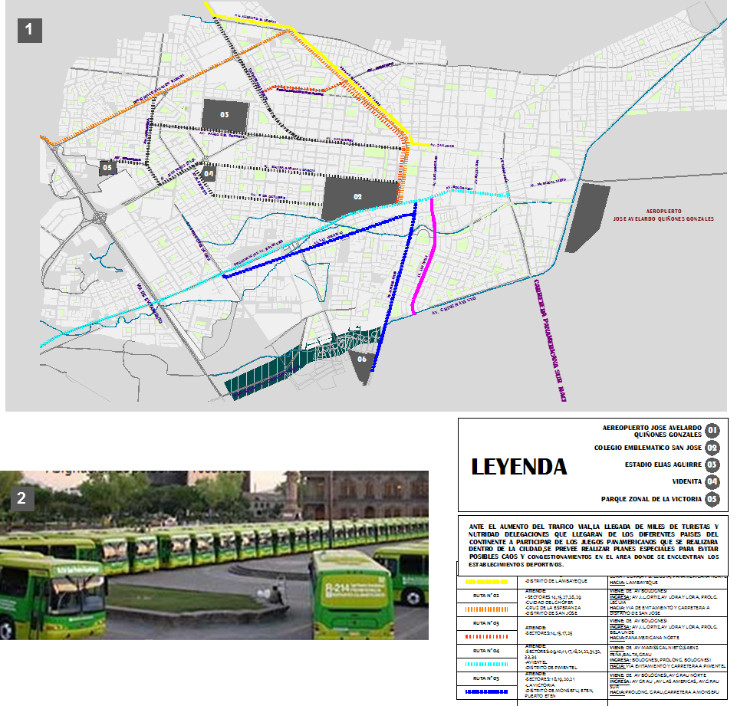

Accesibilidad Discapacitados
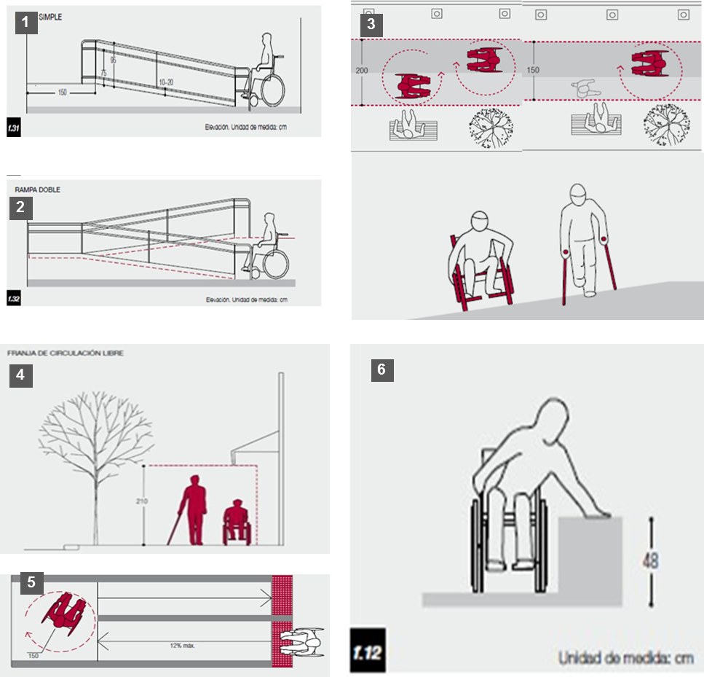

Mobiliario Urbano:
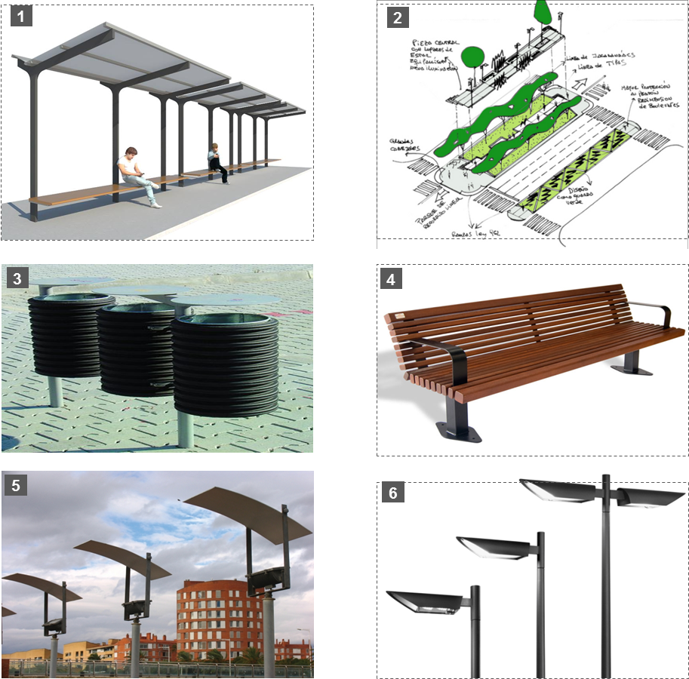
Mobiliario Urbano:



Tabla 10
Cuantificación de atletas participantes según la Macro Región
 | REGIÓN | TOTAL  ATLETAS | TOTAL FINAL | 100%
MACRO REGIÓN  NORTE | TUMBES | 197 | 1 017 | 30%
MACRO REGIÓN  NORTE | PIURA | 218 | 1 017 | 30%
MACRO REGIÓN  NORTE | LAMBAYEQUE | 141 | 1 017 | 30%
MACRO REGIÓN  NORTE | LA LIBERTAD | 97 | 1 017 | 30%
MACRO REGIÓN  NORTE | CAJAMARCA | 87 | 1 017 | 30%
MACRO REGIÓN  NORTE | AMAZONAS | 162 | 1 017 | 30%
MACRO REGIÓN  NORTE | SAN MARTIN | 115 | 1 017 | 30%

Fuente: Elaboración Propia Basado En El Ipd – Dirección Nacional De Deporte De Afiliados

Cuantificación de atletas según los 41 países participantes
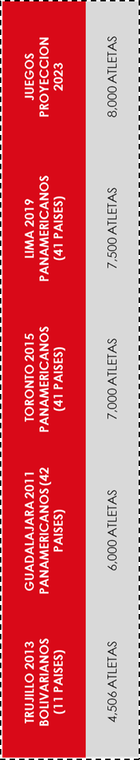

Tabla 11
Atletas participantes. Juegos Nacionales

DISCIPLINAS | 2011 |  | 2012 | 2013 | JUEGOS  PROYECCIÓN 2023
NADO SINCRONIZADO
NATACIÓN | 18 |  | 24 | 23 | 30
PENTLATON MODERNO
RAQUETBOL
REMO | 2 |  | 9 | 10 | 20
RUGBY 7
SQUASH | 3 |  | 4 | 4 | 10
TAEKWONDO | 22 |  | 26 | 26 | 35
TENIS | 8 |  | 17 | 18 | 25
TENIS DE MESA | 17 |  | 18 | 16 | 25
TIRO | 18 |  | 22 | 19 | 25
TIRO CON ARCO
TRIATLON | 5 |  | 6 | 7 | 15
VELA | 23 |  | 30 | 31 | 35
VOLEIBOL | 36 |  | 40 | 34 | 45
VOLEY PLAYA
SUB TOTAL | 336 |  | 461 | 481
TOTAL |  |  |  |  | 656
Fuente: Elaboración Propia

Tabla 12
Atletas participantes. Juegos Internacionales

TRUJILLO 2013  BOLIVARIANOS  (11 PAISES) | GUADALAJARA 2011  PANAMERICANOS (42 PAISES) | TORONTO 2015 PANAMERICANOS  (41 PAISES) |  | LIMA 2019 PANAMERICANOS  (41 PAISES) |  | JUEGOS  PROYECCION  2023
4,506 ATLETAS | 6,000 ATLETAS |  | 7,000 ATLETAS |  | 7,500 ATLETAS | 8,000 ATLETAS
Fuente: Elaboración Propia

Lista de lugares deportivos con cada disciplina
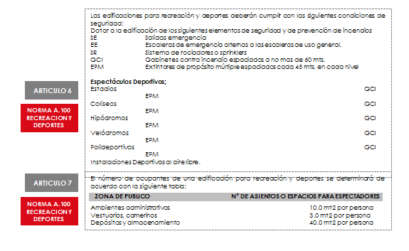

Normatividad

